目 录
前 言 1
第一章 概 述 2
1.1 项目背景及意义 2
1.2 Hadoop产生背景概括 2
1.3 HControl系统的技术优势和应用价值 4
1.3.1 HControl系统的技术优势 4
1.3.2 HContorl系统的应用价值 5
1.4 本文主要研究的工作 6
1.5 本文的组织结构 6
第二章 技术综述 8
2.1 Hadoop相关系统 8
2.1.1 分布式文件系统HDFS 8
2.1.2 分布式计算框架MapReduce 9
2.1.3 分布式资源管理框架YARN 10
2.1.4 分布式数据库HBase 10
2.1.5 数据仓库Hive 11
2.2 研究现状分析Puppet 11
2.2.1 Puppet 概述 11
2.2.2 Puppet 框架 12
2.2.3 Puppet 资源 13
2.2.4 Puppet 模块 15
2.3 Kerberos网络认证协议 16
2.4 Metrics集群监控系统 16
2.5 本章小结 17
第三章 Hadoop集群部署与管理系统的分析与设计 18
3.1 HC系统需求分析 18
3.1.1 系统功用分析和流程分析 18
3.1.2 功能性需求分析 21
3.1.3 外部接口需求分析 25
3.2 HControl系统架构设计和模块设计 26
3.2.1 总体架构设计 26
3.2.2 配置接口框架设计 27
3.2.3 配置接口框架设计 28
3.2.4 Hadoop组件模块设计 31
3.2.5 安全模块设计 37
3.2.6 监控模块设计 37
3.3 HControl系统负载均衡设计 38
3.4 本章小结 39
第四章 HControl部署与管理系统的实现 40
4.1 HControl系统目录结构 40
4.2 配置接口框架实现 40
4.2.1 默认配置接口的实现 40
4.2.2 加载配置接口的实现 41
4.3 集群部署模块的实现 42
4.3.1 部署网络环境的实现 42
4.3.2 部署时间一致性服务的实现 43
4.3.3 应用配置到节点的实现 45
4.3.3 应用配置到节点的实现 47
4.4 实验与分析Hadoop组件模块的实现 49
4.4.1 总清单文件的实现 49
4.4.2 自定义函数的实现 50
4.4.3 模块资源管理的实现 51
4.4.4 模块资源管理的实现 52
4.5 本章小结 52
4.6 监控模块的实现 54
4.7 系统性能测试 56
4.8 本章小结 57
第五章 总结与展望 58
5.1 本文总结 58
5.2 后续工作展望 58
参考文献 59
致 谢 61

摘 要
今天，随着大数据（Big Data）时代的来临，Hadoop也吸引了越来越多的关注，在各行各业中得到越来越广泛的应用。Hadoop是由Apache基金会所开发的大数据分布式系统基础架构，最核心的设计就是：HDFS、MapReduce和YARN。HDFS提供海量的数据存储， MapReduce提供海量的数据计算，YARN提供集群资源的管理。Hadoop生态日渐增长，其分布式系统也日益庞大，庞大集群系统的维护和监控管理也越来越重要。
HControl是基于Apache社区Ambari为基础的大云大数据Hadoop分布式生态系统管理工具，实现集群部署、服务/进程启停、参数配置、集群/主机/服务/进程监控告警等功能的全自动化。集成了Hadoop整个生态圈及周边服务：HDFS、YARN、Mapreduce2、Spark、Tez、Metrics、Hive、HBase、Sqoop2、ZooKeeper、Kafka、Kerberos、NTP、Ranger、LDAP。

关键词：大数据，分布式，Ambari，Hadoop，HControl

作 者： 尹安生
指导老师： 程宝雷

前 言
今天，大数据已经引起了各界的高度关注。像互联网应用、科学数据处理、商业智能数据等各行业都在产生海量数据，如何处理和存储这些海量数据成为亟待解决的问题。Hadoop提供了一个可靠的共享存储和分析系统，由Apache基金会所开发的分布式系统基础架构。用户可以在不了解分布式底层细节的情况下，开发分布式程序。充分利用集群的威力进行高速运算和存储。
Hadoop实现了一个分布式文件系统（Hadoop Distributed File System），简称HDFS。HDFS有高容错性的特点，并且设计用来部署在低廉的（low-cost）硬件上；而且它提供高吞吐量（high throughput）来访问应用程序的数据，适合那些有着超大数据集（large data set）的应用程序。HDFS放宽了（relax）POSIX的要求，可以以流的形式访问（streaming access）文件系统中的数据。
Hadoop的框架最核心的设计就是：HDFS和MapReduce。HDFS为海量的数据提供了存储，则MapReduce为海量的数据提供了计算。其核心组件有：Hdfs、Yarn、MapReduce；Hadoop广义上是指一个生态圈，泛指大数据技术相关的开源组件或产品，如HDFS、Yarn、HBase、Hive、Spark、Pig、Zookeeper、Kafka、Flume、Phoenix、Sqoop。
Hadoop 是最受欢迎的在 Internet 上对搜索关键字进行内容分类的工具，但它也可以解决许多要求极大伸缩性的问题。例如，如果您要 Grep一个 10TB 的巨型文件，会出现什么情况？在传统的系统上，这将需要很长的时间。但是 Hadoop 在设计时就考虑到这些问题，采用并行执行机制，因此能大大提高效率。
部署并管理一个庞大的Hadoop集群并不是一件轻松的工作，这主要是因为Hadoop相关系统的众多配置参数以及成百上千台服务器的集群规模。因此，如何快速自动化地构建可用的Hadoop集群成为值得研究的重要课题。
本文对Hadoop生态圈相关系统进行了深入的研究，并对比分析现有部署管理技术，最终设计和实现了Hadoop集群的部署与管理系统HControl，该系统旨在自动化地部署Hadoop相关系统、管理集群节点角色、修改配置参数、启动停止系统服务并监控系统运行状态。

第一章 概 述

1.1 项目背景及意义
随着云时代的来临，大数据（Big Data）也吸引越来越多的关注，“大数据”在互联网行业指的是这样一种现象：互联网公司在日常运营中生成、积累的用户网络行为数据。这些数据是如此庞大，计量单位通常达到了PB(1024TB)、EB(1024PB)甚至是ZB(1024EB)。使用传统的关系型数据库分析这些大量的非结构化数据和半结构化数据会花费过多时间和金钱，这时需要革新的技术来解决这一需求。与之呼应的是Google公司在年发表的“The Google File System”和2004年发表的“MapReduce: Simplified Data Processing on Large Cluster”在学术界和工业界引起了非同小可的反响，类似于Google文件系统和类MapReduce编程模型的系统得到了广泛的部署和应用。Hadoop便是基于这两篇论文实现的一个开源的分布式文件系统和并行运算编程模型。
论文选题来自于本人在英特尔亚太研发中心SSG-DSD部门实习期间所做的部分工作，该部门致力于构建高性能、高稳定性和可管理的大数据存储、分析和管理的基础数据平台，推出了成熟的企业级Hadoop发行版Intel Distribution for Apache Hadoop*(以下简称旧IDH)。IDH集成了大数据处理框架Hadoop生态系统的众多子系统，涵盖大数据存储、计算、挖掘、分析等多个方向，包括分布式文件系统HDFS，分布式计算框架MapReudce，高维分布式数据库HBase，数据仓库Hive，任务流引擎Oozie，分布式协同服务Zookeeper等等。然而，部署这些系统是一件极其繁琐并且容易出错的工作，在众多的可配置参数以及异构的硬件、系统或者网络环境面前，即使是有经验的工程师也需要几天甚至几周的时间才能在大规模的集群上部署成功，因此有必要构建一个中央系统来部署、管理并监控Hadoop集群。Ambari项目便在这种情况下诞生了Ambari可以自动化一键部署、实时监控、预警控制、可伸缩扩展、支持web UI、致力于Hadoop集群但不局限于Hadoop集群的平台管理工具。HControl是基于Ambari的定制化开发，也是一种基于Web的工具，可以支撑更多的Hadoop组件及其周边服务，是Hadoop及大云大数据套件的管理软件，主要作用是能够自动化部署、启停、配置、监控整个Hadoop集群，集群里的服务可以包括：HDFS、YARN、Mapreduce2、Spark、Tez、Metrics、Hive、HBase、Sqoop2、ZooKeeper、Storm、Impala、Flume、Kafka、Kerberos、NTP、Ranger、LDAP等。

1.2 Hadoop产生背景概括
Hadoop最早起源于Nutch。Nutch是一个开源的网络搜索引擎，由Doug Cutting于2002年创建。Nutch的设计目标是构建一个大型的全网搜索引擎，包括网页抓取、索引、查询等功能，但随着抓取网页数量的增加，遇到了严重的可扩展性问题，即不能解决数十亿网页的存储和索引问题。之后，谷歌发表的两篇论文为该问题提供了可行的解决方案。一篇是2003年发表的关于谷歌分布式文件系统（GFS）的论文。该论文描述了谷歌搜索引擎网页相关数据的存储架构，该架构可解决Nutch遇到的网页抓取和索引过程中产生的超大文件存储需求的问题。但由于谷歌仅开源了思想而未开源代码，Nutch项目组便根据论文完成了一个开源实现，即Nutch的分布式文件系统（NDFS）。另一篇是2004年发表的关于谷歌分布式计算框架MapReduce的论文。该论文描述了谷歌内部最重要的分布式计算框架MapReduce的设计艺术，该框架可用于处理海量网页的索引问题。同样，由于谷歌未开源代码，Nutch的开发人员完成了一个开源实现。由于NDFS和MapReduce不仅适用于搜索领域，2006年年初，开发人员便将其移出Nutch，成为Lucene的一个子项目，称为Hadoop。大约同一时间，Doug Cutting加入雅虎公司，且公司同意组织一个专门的团队继续发展Hadoop。同年2月，Apache Hadoop项目正式启动以支持MapReduce和HDFS的独立发展。2008年1月，Hadoop成为Apache顶级项目，迎来了它的快速发展期。
Hadoop的核心由两个子项目组成：名为HDFS的分布式文件系统以及MapReduce计算框架。
Hive是建立在Hadoop上的数据仓库基础构架。它提供了一系列的工具，可以用来进行数据提取转化加载（ETL)，这是一种可以存储、査询和分析存储在Hadoop中的大规模数据的机制Hive定义了简单的类SQL查询语言，称为HiveQU它允许熟悉SQL的用户查询数据。同时，这个语言也允许熟悉MapReduce开发者开发自定义的mapper和reducer来处理内建的mapper和reducer无法完成的复杂分析工作。2013年1月发布的Hive 0.10.0版本中，更好地支持了YARN，优化了连接、联合査询和简单查询，支持恢复删除后的表，并且支持Arvo格式的数据。

1.3 HControl系统的技术优势和应用价值

1.3.1 HControl系统的技术优势
HControl系统主要基于Puppet工具，它是一种支持多平台的集中配置管理平台，具有一套自定义的资源描述语言，可管理配置文件、软件包和系统服务等资源，它的设计目标是简化资源的管理并妥善处理资源之间的依赖关系。Puppet可以自动执行重复性任务，在具有数十乃至数千台服务器的集群上迅速部署关键应用。[Sharp-Paul, 2013].
下面将Puppet和经典配置管理技术SmartFrog从多方面进行对比，阐述它们各自的技术特点，并分析Puppet技术所具有的优势，说明采用其作为HControl系统主要实现技术的原因所在。
从下面所示的表1.1 [Wikipedia, 2018]可以看出，Puppet和SmartFrog安全方面都做的比较好，它们支持双向认证且都对数据传输进行加密。然而Puppet支持校验模式，而SmartFrog不支持。这意味着使用Puppet对Hadoop的配置文件进行同步之前，能够通过执行相应Puppet命令检查文件即将发生的改变，以决定是否执行同步。而SmartFrog则不支持这一特性，它只能在文件被修改之后，才能查看发生的改动。
表1.1 Puppet与SmartFrog技术对比
 | 语言 | 双向认证 | 加密 | 校验模式 | 首次发布 | 最近更新
Puppet | Ruby | 支持 | 支持 | 支持 | 2005/08 | 2013/03
SmartFrog | Java | 支持 | 支持 | 不支持 | 2004/02 | 2009/01
另外，从更新时间可以看出，相比SmartFrog, Puppet项目更为活跃，众多的社区开发者贡献代码使得Puppet的功能和稳定性不断被增强，并且Puppet 的模块特性使其具有良好的扩展性，开发者可以方便地从Puppet社区找到所需 要的模块并把它们加入自己的项目中，缩短开发周期。
表1.2 Puppet与SmartFrog支持平台对比
 | AIX | ★BSD | HP-UX | Linux | MacOS X | Solaris | Windows
Puppet | 支持 | 支持 | 支持 | 支持 | 支持 | 支持 | 支持
SmartFrog | 不支持 | 不支持 | 支持 | 支持 | 支持 | 支持 | 支持
从表1.2[Wikipedia,2015]可以看出，相比SmartFrog，Puppet支持的操作系统更为全面，Puppet实现了应用的跨平台性，它能够很好的把集群中大量的服务器封装起来，使得Puppet开发者无需考虑操作系统等方面的异构性。
从开发角度来看，Puppet的语法更为简单清晰，它将文件、用户、软件包以及系统服务等抽象成资源的概念，通过在Puppet代码中定义这些资源，可以方便地对其进行管理。通过以上的对比分析，本文最终选择以Puppet来实现 Hadoop集群的部署与管理系统HControl。

1.3.2 HContorl系统的应用价值
HControl系统旨在为具有大数据处理需求的企业或组织提供一个简单高效的 Hadoop相关系统的部署和管理平台，它能够自动化地部署Hadoop相关系统、 管理集群节点角色、修改配置参数、启动停止系统服务并监控系统运行状态。HControl系统在极大程度上地简化了用户的操作，减少了手工部署带来的失误，缩短了Hadoop集群的部署时间，它的应用价值主要体现在以下几个方面：
提取Hadoop集群的可配置项，抽象成一组通用配置接口，以键值对的形式集中存放在HControl系统的管理节点上。上层应用系统或者集群管理员可以通过修改这组配置接口对Hadoop集群进行个性化配置。
提供一组集群部署操作接口，上层应用系统可以调用这组操作接口部署集群中的节点。主要操作包括部署网络环境、部署软件库、部署时间一致性服务、部 署Puppet客户端以及应用配置到节点等。
自动化部署并管理Hadoop相关系统，管理的资源包括Hadoop相关组件的软件包、配置文件和服务的启动停止。并且能够自动为Hadoop服务计算分配的内存值以及Mapreduce任务槽的数量。
自动化部署Hadoop集群安全和监控系统，使用Kerberos身份认证机制作为安全系统，使用Ganglia作为集群监控系统。并能够自动化地修改Hadoop相关系统中的特定参数完成集成工作，使得Hadoop集群更加安全并且可监控。

1.4 本文主要研究的工作
本文以在中移软件研发中心工作期间参与的大数据项目为背景，着重研究Hadoop相关系统的设计思想和基本框架，并设计和实现一个自动化、可扩展、可监控、可管理的应用于大规模Hadoop集群的部署管理系统，本文主要研究内容包含几个部分：
- 说明项目背景，分析项目的研究意义和应用前景。
- 研究Hadoop相关系统发展概况，说明现有的Hadoop集群部署管理技术，并对比分析它们的优缺点，为技术的选择和系统的设计提供依据。
- 深入分析Hadoop及其相关系统的设计思想和基本框架。重点研究 HDFS、MapReduce、HBase和Hive系统的核心算法和实现原理，分析它们运行的守护进程各自的职责和相互间协同工作模式，作为项目设计的理论基础。
- 深入研究项目所使用的技术。重点分析自动化配置和部署工具Puppet 的基本框架、运行机制和语法机制，为项目的设计和实现提供技术支持。
项目的分析、设计和实现。先对项目进行需求分析，分析大规模集群在硬件配置、操作系统、网络环境之间的异构性，分析Hadoop相关系统的服务、配置文件以及软件包之间的依赖关系。然后根据需求分析结果，对整个系统体系结构进行设计，接着对设计进行评估，预计工作量及实现难度并更改相关设计，最后具体实现并测试。

1.5 本文的组织结构
本文的组织结构如下：
第一章 引言部分。介绍了项目背景，国内外在该方向的研究现状以及本文的主要研究工作。
第二章 技术综述。将项目所要涉及的技术和框架做了介绍，包括Hadoop相关系统以及Puppet工具。
第三章 大规模Hadoop集群部署管理系统的分析与设计。分析项目基本需求，设计HControl系统总体架构，将系统分为集群部署模块、Hadoop组件管理模块、安全模块、监控模块，并对每个模块的设计进行详细阐述。
第四章 大规模Hadoop集群部署管理系统的实现。在需求分析和设计的基础上，阐述了HControl系统中各个模块的具体实现，并详细了Intel® Manager for Apache Hadoop*与HControl交互的实现细节。
第五章 总结与展望。总结论文期间所做的工作，并且就该系统的未来扩展作了进一步展望。

第二章 技术综述
本章详细阐述了系统的技术原理，继而对各种现有技术进行分析对比，论述了各自适用中存在的问题。

2.1 Hadoop相关系统

2.1.1 分布式文件系统HDFS
Hadoop分布式文件系统(HDFS)是运行在通用硬件上的分布式文件系统。HDFS提供了一个大数据存储解决方案，具有髙扩展性、高可靠性、高吞吐量等 特性。HDFS在各种大型在线服务和大型存储系统中得到广泛应用，已经成为海 量数据存储的事实标准。
HDFS集群通常由两种节点组成：元数据节点(NameNode)和数据节点 (DataNode)。NameNode用来管理文件系统的命名空间，它记录文件系统镜像和修改日志，并持久化到本地磁盘。NameNode将数据块映射到DataNode，处理来自HDFS客户端的读写请求。DataNode负责存储文件系统的数据块，它周期性地向NameNode节点汇报其存储的数据块的信息。HDFS的具体结构如下图2.1所示。
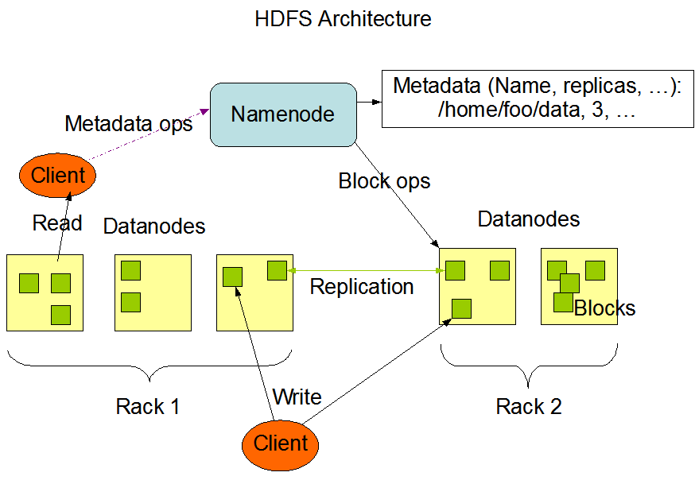
图2.1 HDFS结构
HDFS不仅具有高可扩展性和髙可靠性，还具有高吞吐量。它将大文件切分成多个数据块分发到不同的数据节点上，客户端读写该文件时，可并行地对多个服务器之上的数据块进行操作。另外, HDFS将同一个数据块复制多份，分发在不同机架的服务器之上，客户端请求该数据块时，HDFS将计算出离客户端网络最近的数据块供客户端进行读写操作。以上设计实现了HDFS高吞吐量特性。

2.1.2 分布式计算框架MapReduce
Hadoop的Mapreduce框架是一个髙性能的批处理分布式计算框架，它是Google论文 “MapReduce: Simplified Data Processing on Large Clusters” 的开源实现。Mapreduce是一种简化并行计算的编程模型，它将分析任务分解成大量并行执行的Map任务和Reduce汇总任务。Map是对数据一组输入的键值对(key/value对)进行运算处理，产生一组中间的键值对。Reduce是从各个运算节点上收集这些中间键值对，合并具有相同key的键值对的value部分，最终得到一个相对较小的值集合，如图2.2所示。[Jeffrey Dean, 2013]。
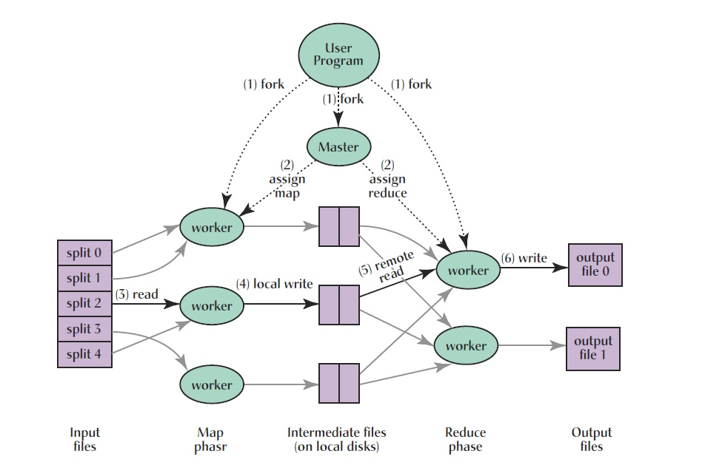
图2.2 Mapreduce计算框架图
Mapreduce框架由两种节点共同组成：JobTracker节点和TaskTracker节点。JobTracker节点是Mapreduce的主节点，通常一个集群只有一个JobTracker 节点，它主要负责集群资源分配和任务调度。TaskTracker是Mapreduce的从节点，它负责接收并执行JobTracker分发过来的任务，并定期地向JobTracker发送心跳信息，汇报自身的资源占用情况、任务执行状态。JobTracker接收客户端提交的作业，将其分为多个子任务运行在TaskTracker上，并监控这些子任务的运行状况，如果某个子任务执行失败，JobTracker则将其调度到新的 TaskTracker 来执行。[Apache, 2017]。

2.1.3 分布式资源管理框架YARN
YARN是Hadoop 2.0中的资源管理系统，它是一个通用的资源管理模块，可为各类应用程序进行计算资源（每台机器上的内存和CPU）分配、调度和隔离。YARN不仅局限于MR一种框架使用，也可以提供其他框架，比如TEZ、Spark及Storm等。
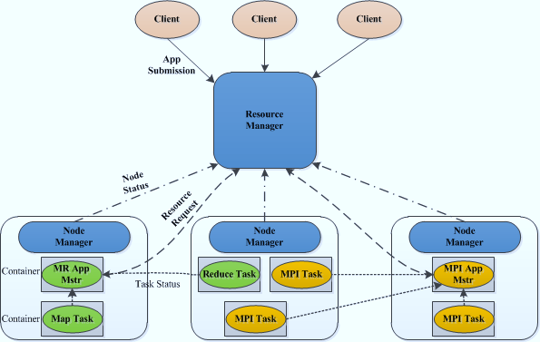
图2.3 YARN框架图
有一个全局的ResourceManager(RM)和每个Application有一个ApplicationMaster(AM)，Application相当于map-reduce job或者DAG jobs。RM和NodeManager(NM)组成了基本的数据计算框架。RM协调集群的资源利用，任何client或者运行着的applicatitonMaster想要运行job或者task都得向RM申请一定的资源。AM是一个框架特殊的库，对于MapReduce框架而言有它自己的AM实现，用户也可以实现自己的AM，在运行的时候，AM会与NM一起来启动和监视tasks, 如图2.3。 [Apache, 2018]。

2.1.4 分布式数据库HBase
HBase即Hadoop Database，是一个高可靠性、高性能、面向列、可伸缩的分布式存储系统。它基于Google的论文“Bigtable: A Distributed Storage System for Structured Data’’，是 Bigtable的开源实现。HBase 利用 HDFS 作为其底层文件系统，利用Mapreduce框架处理HBase中的海量数据，并使用Zookeeper作为其分布式协同服务。HBase能够部署到数千台服务器上，实现了Terrabyte和Petabyte级别的海量数据的高速访问。[英特尔，2013]。
HBase主要由两种服务相互协同工作：HMaster和RegionServer。HMaster是HBase的主节点，负责接收客户端对于表(Table)的操作，并管理RegionServer的负载均衡。当HBase中的表的记录数不断增大，会逐渐分裂成多个分片，每个分片成为一个Region，不同的Region会被HMaster分配给相应的RegionServer进行管理。RegionServer主要负责管理HBase的众多Region，每个Region是由多个HStore组成，不同的HStore对应了表中不同的列簇 (Column Family)。RegionServer还负责响应客户端的I/O请求，并向HDFS中读写数据，它是HBase中最核心的模块。[Lars George, 2015]。

2.1.5 数据仓库Hive
Hive是基于Hadoop的数据仓库系统，它可以方便地用来存储、查询和分析Hadoop中的大规模数据集。Hive定义了简单的类SQL查询语言，称为HiveQL，让熟悉SQL的用户可以非常方便地进行查询，同时它还允许熟悉Mapreduce的开发者定制自定义的mapper和reducer来处理HiveQL无汰表达的分析任务。 [Apache, 2017]。
Hive系统结构主要包括：Hive元数据存储(Metastore)、驱动(Driver)、查询 编译器(Query Compiler)，执行引擎(Execution Engine)、服务器(HiveServer)以及客户端组件。Hive对客户端输入的HiveQL语句进行解析和转换，最终生成一系列Mapreduce任务，通过这些任务完成对数据的处理工作。[Thusoo, 2010]。 并且Hive针对HiveQL语句转换进行了大量的优化，保证翻译后的Mapreduce 任务的高效率。

2.2 研究现状分析Puppet

2.2.1 Puppet 概述
Puppet是使用Ruby语言开发的中心自动化配置管理工具，它可以帮助系统管理员管理基础设施的整个生命周期，从安装软件到配置参数到启动停止服务。 使用Puppet可以自动执行重复性任务，在具有数十乃至数千台服务器的集群上迅速部署关键应用。
Puppet支持Linux、AIX、Solaris以及Windows等多种操作系统。它定义了一套特有的资源描述语言来简化资源的配置管理以及资源之间的依赖关系，这里的资源包括文件、用户、cron任务、软件包以及系统服务等。Puppet采用服务器/客户端(Client/server)结构，每个客户端周期性地向服务器发送请求，同步已声明的资源信息。同步结束后，客户端将生成一份同步报告发送给服务器。 [Puppet Labs, 2013]。
Puppet由于其语法简单，架构清晰等优点迅速流行开来，早在2007年，Google就使用Puppet管理超过6000台的Mac桌面电脑。Puppet目前的用户有Google、Twitter、Zynga、Citrix、纽约证券交易所以及国内众多互联网公司。

2.2.2 Puppet 框架
Puppet设计了一个易于理解和实现的简单操作模型，这个模型由部署层、 配置语言和资源抽象层以及事务处理层三部分组成。[J Turnbull, 2011]
部署层是一个如图2.4所示的简单C/S(客户端/服务器)模型，服务器端称为”Puppet Master”，客户端称为"Puppet Agent”。Puppet Master 是运行在一台服务器上的守护进程，Puppet Agent使用标准SSL安全协议与Puppet Master 建立一个经过加密和认证的连接。Puppet Agent可以作为一个守护进程运行， 或者通过手工触发执行。通常做法是选择前者，这样Puppet Agent可以周期性 地从Puppet Master上同步更新配置，而无需人工干预。
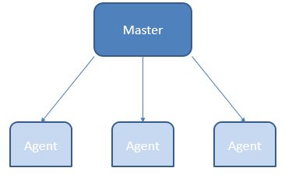
图2.4 Puppet客户端-服务端模型
资源抽象层将Puppet中的可配置项统一抽象为资源，这些配置项包括软件包、配置文件、服务、系统用户、可执行命令以及cron任务等。同时，Puppet 定义了一种声明式的配置语言来定义这些资源之间的依赖关系。该配置语言与 Shell等命令式语言最大的不同是，它们确保资源处于某一状态，而不是命令资源到达某一状态。
事务处理层是Puppet的执行引擎。如图2.5所示，一个Puppet同步可以分为如下几步：
- Puppet Master解释Puppet配置文件，将Puppet Agent对应的所有资源以一个资源关系图的形式表示出来，然后将这个资源关系图编译成”catalog”。
- Puppet Master 将编译之后的"catalog"传递给 Puppet Agent,
- Puppet Agent解析”catalog”，将catalog中包含的配置应用到相应的资源。Puppet Agent生成应用报告，并将其发送给Puppet Master。
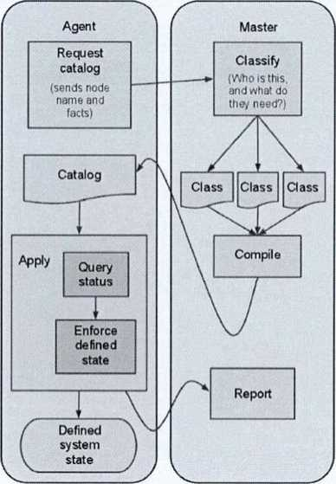
图2.5 Puppet执行流程

2.2.3 Puppet 资源
Puppet资源是Puppet的核心抽象概念，它是系统配置建模的基本单元。每个种类的资源定义了系统的某个方面，比如一个服务必须在运行或者一个软件包必须被安装。Puppet中描述一个资源的代码块称为资源声明。Puppet会将声明的资源包含到编译之后的”catalog”中并在目标系统上管理它的状态。资源可以在Puppet的类（Class)和定义类型（Defined Type)中被声明，但是同一个资源最多只能声明一次。
每个资源都含有一个类型、一个标题以及一组属性。如图2.6中的file即为该资源的类型，’/etc/passwd’为该资源的标题，ensure, owner, group, mode为该资源的属性。
file {'/etc/passwd':
ensure => file,
owner => 'root',
group => 'root',
mode => '0600',
}
图2.6 Puppet资源声明代码
上端Puppet代码表示确保目标机器上的/etc/passwd文件存在，并且它的用户和组都是root，权限是0600 (即-rw---------)。
Puppet在2.7版本中共有48种类型的资源，但是大部分资源类型使用率并不高，借助几种常用资源类型即可完成大部分的部署管理工作。下面将介绍大规模Hadoop集群部署管理系统中用到的几种常用资源类型。
- File资源：用于管理文件，包括文件内容、拥有者和文件权限。File资源管理的文件类型包括普通文件、目录以及符号链接。常见的File资源的属性如表3.1所示。
表2.1 File资源属性
属性 | 描述
path | 指定文件的完整路径，默认与Hie资源的标题相同
ensure | 指定文件的目标状态，值为present表示确保文件存在，absent表示确保文件被删除，directory表示创建目录，link表示创建符号链接。
source | 指定远程源文件地址，以"puppet:///¹’幵头表示从PuppetMaster下载文件，正常路径开头表示在PuppetAgent本地读取源文件。
content | 指定文件的具体内容，值可以是一个字符串或者模块文件。
user | 指定文件所属用户，值为用户名或者uid.
group | 指定文件所属用户组，值为用户组名或者gid.
mode | 指定文件的权限，值为数字文件权限，例如0644.
- Package资源：用于管理软件包，包括安装、卸载、更新等操作。如果需要管理的软件包由己配置好的软件库（yum、apt或者zypper等）提供，则可以直接提供软件包名来进行管理。否则需要设置source属性来指定软件包的路径。Package资源常用属性如表2.2所示。
表2.2 Package资源属性
属性 | 描述
name | 指定软件包名，默认值为Package资源的标题。
ensure | 指定软件包的U标状态，present表示软件包已安装，absent表示软件包已删除，latest表示更新软件包到最新版本，还可以指定一个具体的版本号来确保软件包的安装版本。
source | 指定软件包的安装路径。
provider | 指定软件包的类型，默认值通过所处的系统来判断，例如Redhat上即为yum.SuSE上为zypper,可设置该属性来特别指定provider.
- Service资源：管理运行的服务。Service资源需要用户提供足够的信息来确保其工作正常，这主要是由于服务的概念在不同操作系统上的差异性。某些操 作系统上几乎没有服务的概念，而另外一些操作系统上则对服务进行了详尽规范的定义。Service资源常见属性如表2.3所示。
表2.3 Service资源属性
属性 | 描述
name | 指定服务名，默认值为Service资源的标题。
ensure | 指定服务的目标状态，running/true表示运行，stopped/false表示  停止。
enable | 指定服务是否开机自动启动，true表示开机自动启动，false表示开  机不自动启动。
hasstatus | 描述服务是否具有restart命令：默认值为true。若值为false,则  puppet会使用grep命令查看进程表来判断服务状态。
hasrestart | 描述服务是否具有restart命令，默认值为false。若值为false,则puppet会先stop再start该服务来实现restart.
- Exec资源：执行外部命令，使用该资源需要确保指定的命令可以被多次重复执行并且不会对系统造成负面影响。或者可以通过设置creates、onlyif、unless和refreshonly为命令的执行添加先决条件。Exec资源常用参数如表2.4 所示。
表2.4 Exec资源属性
属性 | 描述
command | 指定执行命令，默认值为Exec资源的标题。
path | 指定命令的执行路径，以逗号分隔。
creates | 描述执行命令将会生成的文件，如果检测到文件己存在，则不会执行指定命令。
onlyif | 仅当该属性值中的命令执行成功（返回值为零），才执行指定命令。
unless | 仅当该属性值中的命令执行失败（返冋值非零)，才执行指定命令。
refreshonly | 描述是否仅当收到refresh事件才执行该命令，值为true则表示仅当该命令订阅(subscribe)的资源发生变化是才执行该命令。

2.2.4 Puppet 模块
Puppet的模块是一个自包含的代码和数据集合。用户可以编写自定义的模块或者从Puppet实验室网站下载预构建（pre-built)的模块。几乎所有的Puppet 清单(manifests)都可以放到Puppet模块中，唯一的例外的是主清单site.pp。
模块可以帮助Puppet找到它能够实用的类(Classes)和类型(Types)，它自动地加载模块中的类和自定义类型。使用一个清单文件(manifests)或者外部节点分类器(external node classifier),任何类和函数都可以用名字来声明。同样地， Puppet还能够自动加载模块中包含的插件，比如用户自定义函数或者自定义变量。编写的模块需要按照PuppetMaster配置文件中配置的模块路径来放置，这样才能被Puppet找到并加载。[Val Hendrix, 2012]。
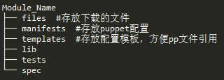
图2.7 Puppet模块目录结构
Puppet模块需要具有如图2.5所示的特定结构:其中Module_Name是顶层目录，对应模块的名称，manifests文件夹包含模块的所有清单文件，其中必须包含一个名为init.pp的清单文件，该文件中必须包含与模块名对应的Puppet类, files文件夹包含静态文件，能够被PuppetAgent节点下载，lib是模块的插件目录，templates目录包含模块的清单文件中所使用的模板文件，tests目录包含一些测试用例，spec目录则包含了插件使用的一些实例。如果以上文件夹中不包含任何文件，则该文件夹不必须存在。

2.3 Kerberos网络认证协议
Kerberos是一种网络认证协议，其设计目标是通过密钥系统为客户端/服务器的应用程序提供强大的认证服务。该认证过程假定网络上传送的数据包可以被任意地读取、修改和插入数据，实现不依赖于主机操作系统的认证，无需基于主机地址的信任，并且不要求网络上所有主机的物理安全。Kerberos作为一种可信任的第三方认证服务，是通过传统的密码技术（如：共享密钥）执行认证服务的。Kerberos目前在企业中非常流行，是遥遥领先的网络认证协议。Hadoop 在1.0版本中加入了基于Kerberos机制的身份认证，使得集群中的节点就是它们所宣称的，是信赖的，防止了恶意的使用或篡改Hadoop集群的问题，确保了Hadoop集群的可靠安全。

2.4 Metrics集群监控系统
Ambari Metrics System 简称为 AMS，它主要为系统管理员提供了集群性能的监察功能。Metrics 一般分为 Cluster、Host 以及 Service三个层级。Cluster和Host级主要负责监察集群机器相关的性能，而Service级别则负责Host Component的性能。AMS涉及的模块如图2.8所示：
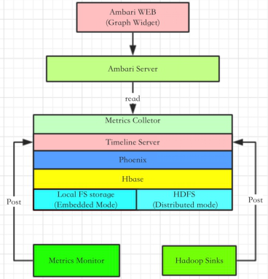
图2.8 AMS原理图
对于AMS本身来说，涉及的主要模块有Metrics Monitor、Hadoop Sinks以及Metrics Collector。AMS也是一个Master-Slave结构的框架。Master模块便是Metrics Collector，Slave 则是Metrics Monitor和Hadoop Sinks。Salve 模块负责收集信息，并发送给Collector。当然 Metrics Monitor和Hadoop Sinks 也有不同的职责，前者主要负责收集机器本身相关的指标，例如CPU、Mem、Disk 等；后者则负责收集Hadoop相关Service模块的性能数据，例如该模块占用了多少Mem，以及该模块的CPU占用率等。在Ambari 2.1之后的版本中（包含 2.1）支持了配置化Widget的功能。Widget也就是Ambari Web中呈现Metrics的图控件，它会根据Metrics的数值，做出一个简单的聚合运算，最终呈现在图控件中。
AMS会不断的收集集群相关的性能数据，并最终由Metrics Collector中的Timeline Server保存到Hbase数据库中（通过 Phoenix）。随着时间的推移，Metrics数据会变得非常庞大，因此Metrics Collector支持两种存储模式，Embedded Mode（嵌入模式）和Distributed Mode（分布式模式）。简单来说，对于在嵌入模式中，Hbase会以本地文件系统作为存储层，而在分布式模式中，Hbase则以HDFS作为存储层。这样就可以充分利用整个集群的分布式存储。

2.5 本章小结
本章首先研究了HDFS、Mapreduce、YARN、HBase以及Hive等Hadoop相关系统的架构设计，分析它们运行时所依赖的服务，以及它们之间的协同工作模式。接着对自动化部署工具Puppet进行介绍，重点介绍了Puppet的三层框架、常用资源类型以及模块，最后介绍了Kerberos认证协议和Metrics集群监控系统，为下文的项目设计和实现打下基础。

第三章 Hadoop集群部署与管理系统的分析与设计

3.1 HControl系统需求分析

3.1.1 系统功用分析和流程分析
手工部署并管理一个Hadoop集群是一件繁琐而容易出错的工作，这主要有以下几方面的原因：
- 大规模的Hadoop集群通常包含成百上千台服务器，部署者需要手工处理这些机器在硬件、网络、系统上的异构性。[M.Stanciu, 2011],
- Hadoop相关组件的众多配置参数，例如仅仅MapReduce的可配置参数便达到200多项，并且这些参数以XML的形式存放，手工配置参数比较麻烦。
- Hadoop相关组件众多，包括分布式文件系统HDFS,分布式计算框架Mapreduce，分布式数据库HBase以及数据仓库Hive等等。另外，一个可用的 Hadoop集群还应包含安全机制和监控机制，部署者需要较长的学习时间，才能拥有全面的的领域知识。
考虑以上的难点，HControl系统的功用主要分为以下三个部分：
- 配置接口模块：集中化的轻量级配置接口，集群所有节点、Hadoop所有组件以及安全和监控的配置项均可通过该接口进行配置。
- 集群部署模块：自动化地部署集群底层环境，包括网络环境、软件库、集群时间同步、相应工具的安装。并且能够调用Puppet相应命令将配置应用到节点。
- Puppet模块：管理Hadoop集群的底层资源，包括软件包、配置文件和相关服务等等，分为Hadoop组件模块、安全模块以及监控模块。
HControl系统各模块的功用划分具体如图3.1所示。
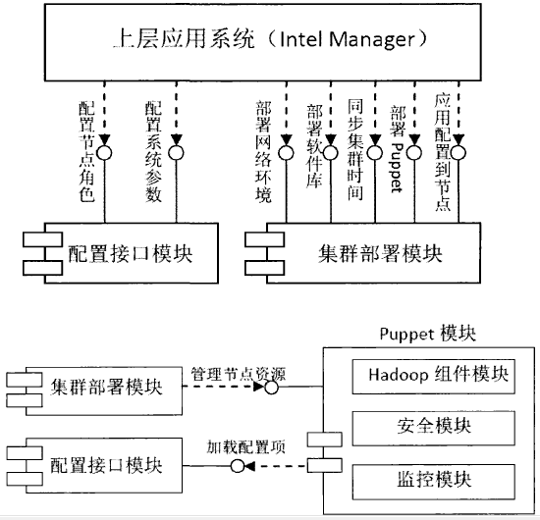
图3.1 HControl系统各模块的功用划分
下面使用流程图对HControl系统主要功用做流程分析：
部署节点底层环境的流程如图3.2所示。具体步骤：
1) 部署节点网络环境。
2) 部署软件库。
3) 同步集群时间。
4) 部署Puppet。
每一步成功则进入下一步，否则对报错信息进行诊断，诊断完成返回到第一步重新进行底层环境部署。
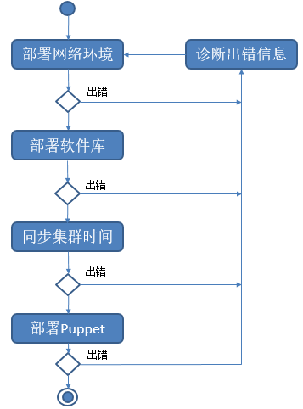
图3.2部署节点底层环境的流程图
部署并管理节点Hadoop相关系统的流程如图3.3所示。具体步骤：
1) 调用配置接口对节点角色进行配置。
2) 对系统参数进行配置，包括Hadoop相关 系统参数、安全和监控参数。
3) 调用Puppet相关命令应用配置到节点。
4) Puppet加载配置接口中的配置项。
5) Puppet中的模块对节点资源进行同步。
如果同步完成后发现配置还需要修改，则根据需要返回配置节点角色或者配置系统参数。
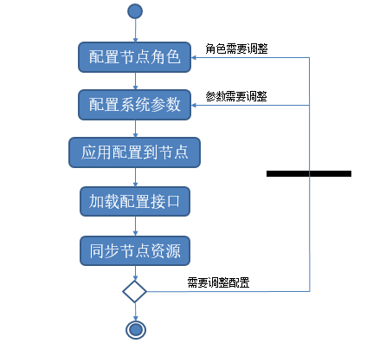
图3.3部署并管理Hadoop相关系统的流程图

3.1.2 功能性需求分析
从图3.4 HControl系统用例图可以看出，HControl系统的功能性需求可分为四大块：集群部署模块、Hadoop组件模块、安全模块以及监控模块。下面将对这几个方面的需求进行细化。
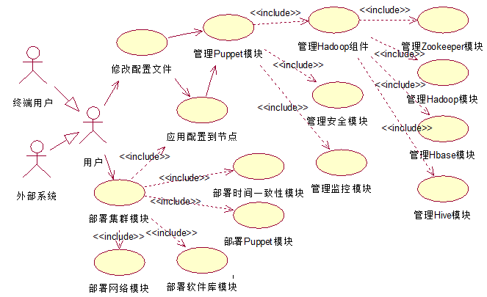
图3.4 HControl系统用例图
3.1.2.1 集群部署模块
集群部署模块是HControl系统的外部接口，它的功能性需求主要分为五个部分：部署网络功能、部署软件库功能、部署时间一致性服务功能、部署Puppet功能以及应用配置到节点功能。每个部分的具体描述如表3.1
表3.1集群部署模块功能性需求
功能性需求 | 描述
部署网络功能 | 实现集群管理节点到其他节点之间SSH命令无密码登陆，这是集群部署模块其他功能的基本需求。
部署软件库功能 | 为集群节点配置软件库（例如yum, zypper等），使其能够使用yum/zypper等命令来安装需要的软件包。
部署时间一致性服务功能 | 对集群各个节点进行时间时区同步。并启动时间同步服务，保证集群各个节点时间的一致性。这是Puppet、HBase等系统正常运行的一项首要条件。
部署Puppet功能 | 部署Puppet Agent到集群节点之上，Puppet Master自动为其发放证书，使其可同步资源。
应用配置到节点功能 | 将用户写入CSV文件中的集群配置参数应用到特定节点之上，它需要调用Puppet的相关同步命令，并对其输出进行处理，添加相应的阶段标签和状态标签，使得上层应用系统能够获知各个同步阶段及其对应的同步状态。
其他需求 | a) 日志功能：需要为集群的关键性操作记录日志，当日志超过一定大小，要能够自动切分曰志。
其他需求 | b) 容错功能：在Puppet Agent向Puppet Master请求同步的过程中偶尔出现认证失败等错误，需要提供错误检测和重试机制来进行容错处理。
3.1.2.2 Hadoop组件模块
管理Hadoop组件是HControl系统的核心需求，主要可分为四个模块：管理Hadoop模块、管理Zookeeper模块、管理HBase模块以及管理Hive模块。其中管理Hadoop模块包括管理分布式文件系统HDFS以及分布式计算框架Mapreduce模块。图3.5给出了管理Hadoop组件模块中的一般性用例。
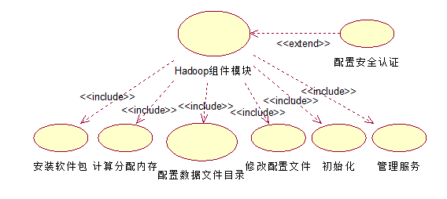
图3.5 Hadoop组件模块一般性用例图
Hadoop的四个组件模块都包含图3.2所示的一般性用例，但是这些用例在这四个组件模块上对应的具体功能性需求有所差异，下面将详细阐述它们之间的不同之处。
- 管理Hadoop组件的具体功能性需求包括管理分布式文件系统HDFS和分布式计算框架Mapreduce两部分。
- 管理分布式文件系统HDFS的具体功能性需求：
- 安装软件包：包括namenode和datanode等软件包。
- 计算分配内存：根据节点内存大小以及节点上所要运行的Hadoop服务，为 namenode、datanode等服务计算所需要分配内存。
- 配置数据文件目录：主要为namenode的元数据存放目录以及datanode的数据存放目录。其中datanode的数据存放目录需要根 据节点上具体挂载的硬盘来决定，每个硬盘都上需要设置一个datanode数据目录，以充分利用节点的硬盘空间。
- 修改配置文件：将根据计算的分配内存以及配置数据目录路径写入HDFS的配置文件，主要为hadoop-env.sh以及hdfs-site.xml这两个配置文件。
- 初始化：包括格式化namenode，在HDFS文件系统中创建初始目录。
- 管理服务：包括 namenode、datanode和secondarynamenode服务的启动停止。
- 管理分布式计算框架Mapreduce具体的功能性需求：
- 安装软件包：包括hadoop-jobtracker、hadoop-tasktracker软件包。
- 计算分配内存：计算jobtracker和tasktracker服务所需内存，以及tasktracker节点上任务槽(slot)所需内存，并且根据任务槽内存计算 map槽和reduce槽的个数。
- 配置数据文件目录：主要为jobtracker和tasktracker运行过程中产 生的中间数据存放目录。需要根据节点具体挂载的硬盘来决定，推荐每个硬盘上都建立一个数据目录，以充分利用节点的硬盘空间。
- 修改配置文件：将计算分配的内存和数据目录路径写入Mapreduce的配置文件，包括 hadoop-env.sh 以及 mapred-site.xml.
- 初始化：在HDFS文件系统中创建mapred主目录、运行时所需的 阶段目录和临时目录。
- 管理服务：包括jobteacker和tasktracker服务的启动停止。
2) 管理Zookeeper组件的具体功能性需求：
- 安装软件包：包括zookeeper-server和zookeeper软件包。
- 计算分配内存：zookeeper服务占用内存较小：无需为其计算内存。
- 配置数据文件目录：zookeeper数据占用磁盘空间较少，直接指定根分区下一个目录即可。
- 修改配置文件：修改zoo.cfg文件，如果启用安全认证模块，还需要修改zookeeper配置目录下的jaas.conf和java.env文件。
- 初始化：无需初始化。
- 管理服务：为Zookeeper管理zookeeper-server服务的启动停止。
3) 管理HBase组件的具体功能性需求：
- 安装软件包：包括 hbase-master、hbase-regionserver 等软件包。
- 计算分配内存：计算hbase-master、hbase-regionserver服务所需内存。
- 配置数据文件目录：HBase的数据存放在HDFS文件系统中，需要为其指定一个默认的HDFS目录来存放数据。
- >修改配置文件：将分配的内存和数据文件目录写入hbase-xite.xml以及hbase-env.sh文件中，启用安全认证模块则需要生成zk-jaas.conf文件。
- 初始化：在HDFS文件系统中创建HBase数据文件目录。
- 管理服务：为hbase-master和hbase-regionserver服务的启动停止。
4) 管理Hive组件的具体功能性需求：
- 安装软件包：包括hive-metastore、hive-server,以及Mysql软件包。
- 计算分配内存：Hive服务占用内存较少，无需为其计算内存。
- 配置数据文件目录：Hive的数据存放在HDFS文件系统中，需要为其指定一个默认的HDFS目录来存放数据。
- 修改配置文件：将默认的内存大小和数据文件目录写入hive-env.sh和hive-xite.xml配置文件。及元数据需要修改mysql的配置文件。
- 初始化：在mysql中创建metastore数据库、hiveuser账户以及hive的元数据表，并且为hiveuser账户设置操作metastore数据库的权限。
- 管理服务：为mysq，hive-metastore以及hive-server服务的启动停止。
3.1.2.4 监控模块
Hadoop提供一套完善的系统指标统计框架，包含各种维度的指标，这些指标称为Metrics，将这些Metrics导入开源集群监视系统Metrics可以方便直观地查看Hadoop服务运行状态以及节点CPU、内存、磁盘和网络的实时利用率。
HControl系统的监控模块需要具备如下功能：
- 自动为生成Hadoop的Metrics配置文件，指定收集的各项指标。
- 安装并配置运行在集群各个节点之上的Metrics Collector服务，该服务会收集节点上的metrics数据。
- 安装并配置Metrics汇总节点上的Metrics Collector服务，该服务收集Metrics Monitor汇报过来的到的metrics数据，并将这些指标数据存放在Hbase存储引擎中。
- 安装并配置Metrics的web服务器，将各种Hadoop运行时及节点硬件的实时指标以图表的形式在网页上显示出来。

3.1.3 外部接口需求分析
作为一个易用、可接入的Hadoop集群部署管理系统，HControl应具有良好的外部接口，它既要允许终端用户通过命令行来部署管理Hadoop集群，也要能够方便地接入其他Hadoop管理系统（例如Intel® Manager for Apache Hadoop*)。从这种角度考虑，外部接口需求可分为如下两类：
a) 参数化配置接口。参数化配置接口具有如下需求：
- 参数轻量级存储。使用CSV文件格式存储这些键值对（key/value)参数， 相比XML文件更加轻量级，易于阅读和修改。
- 参数按类别分类。不同组件的配置参数存放在相应组件的CSV文件中。
- 参数具有默认值。用户只需要提供少量集群特性化参数，HControl系统便能够使用其他参数的默认值来搭建一个可用的Hadoop集群。
b) 程序调用接口。程序调用接口需求如下：
- 依赖最小化。程序调用接口应该依赖于尽量少的软件包，确保其可运行在最小化安装的Linux系统之上。
- 兼容多种系统。程序调用接口应该兼容多种操作系统。
- 输出标准化。对输出进行处理，添加执行状态级别标签，方便处理输出。
- 记录日志。程序调用接口应记录执行日志，方便调用出错之后排查原因。

3.2 HControl系统架构设计和模块设计

3.2.1 总体架构设计
在上面需求分析可以看出，HControl系统作为上层应用系统和底层硬件资源的中间部署管理平台，它为上层应用系统提供一套巢群配置接口，从这些接口获取并处理Hadoop集群的相关配置参数，并为集群中的各个节点部署必要的环境，然后使用Puppet中的自定义模块将这些配置应用到集群的众多节点之上。因此，HControl系统主要可分为三个层次：外部接口、Puppet模块、底层资源三个层次组成。具体层次结构如图3.6所示。
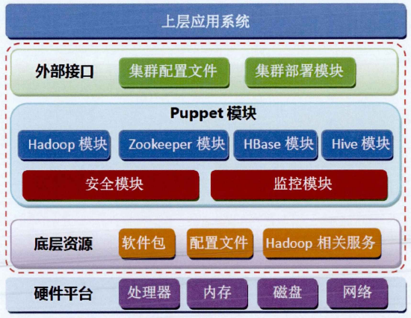
图3.6 HC系统总体架构图
HControl系统的外部接口由集群配置文件和集群部署模块两部分组成。集群配置文件中包含HControl系统定义的Hadoop巢群的众多配置参数，这些配置参数以键值对的形式存放在轻量级数据交换格式CSV文件中。集群配置模块的主要功能是部署集群必要环境以及应用配置到节点，部署集群必要环境将考虑集群节点之间的异构性，主要工作包括配置无密码登陆，安装Puppet客户端，配置软件库，部署时间一致性服务等，实现手段为Linux Shell脚本语言。
Puppet模块是使用Puppet资源描述语言编写的一套部署和管理Hadoop相关组件的代码，包括Hadoop模块、Zookeeper模块、HBase模块、Hive模块、 安全模块以及监控模块。该模块是HControl系统的核心模块，它从集群配置文件获取配置参数，同步集群节点上的系统底层资源，部署一个可用的Hadoop集群 并管理它的正常运行。
底层资源包括Hadoop相关的软件包、配置文件和Hadoop相关服务等资源。 它们由Puppet模块来管理并同步，确保Hadoop集群的正确配置和稳定运行。

3.2.2 配置接口框架设计
HControl系统将Hadoop集群可变配置提取出来，抽象成键值对形式的参数化接口，这些接口具体为多个CSV格式的配置文件，存放在HControl系统管理节点 的本地磁盘上。上层应用系统或者终端用户通过修改这些配置文件，以配置个性化的Hadoop集群。
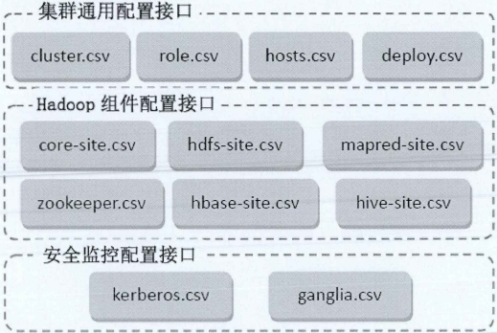
图3.7 HControl系统配置接口图
从图3.7可以看到，HControl系统的配置接口又可以分为三个部分：集群通用配置接口，Hadoop组件配置接口以及安全监控配置接口。集群通用配置接口包含的是从整体上描述Hadoop集群的配置项，这些配置项被HControl系统中的各个模块所共用。其中cluster.csv描述了整个集群的属性，例如集群名、集群包含的组件等等，role.csv描述了集群中各个节点对应的角色, hosts.csv描述了集群中各个节点IP地址和主机名的键值对，deploy.csv描述了集群管理节点的地址以及软件库的相关配置项。
Hadoop组件配置接口包含的是Hadoop各个组件（例如分布式文件系统 HDFS，分布式计算框架Mapreduce等等）所特有的配置项。这些配置项对应于Hadoop相关系统的标准配置文件，例如hdfs-site.csv对应于分布式文件系统HDFS的标准配置文件hdfs-site.xml.然而它们的配置项并不完全一致，HControl系统还定义了一系列的配置项供其内部使用，它们以”reserved."字符串开头，例如reserved.hadoop.namenode，它表示集群namenode所在的节点地址。另外，Hadoop集群上各个节点之间的配置不尽相同，为了满足单个节点的配置可修改 的需求，HControl系统还定义了节点特殊化的Hadoop组件配置接口，例如主机名为 nodel节点对应的mapred-site.csv 表示为mapred-site-node1.csv,节点 nodel有关数据仓库Mapreduce的特别配置项将写入此文件中。
安全监控配置接口包含了基于Kerberos认证机制的安全模块以及以及基于Metrics的监控模块的相关配置项，对应的配置接口为kerberos.csv以及 metrics.csv。
为了满足快速搭建可用Hadoop集群的需求，HControl系统为配置接口中的大部分配置项设置了默认值。配置文件的加载顺序为：默认配置文件，用户自定义配置文件，节点特殊化配置文件。如果后加载的配置文件与之前加载的文件存在相同的配置项，则使用后加载配置文件中的值覆盖之前的值。以加载节点nodel 的Mapreduce配置为例，HControl系统读取配置文件的活动图如图3.8所示。
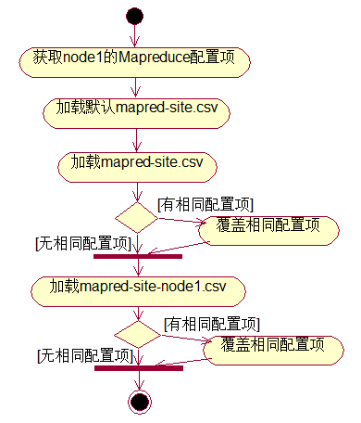
图3.8 配置文件加载活动图

3.2.3 配置接口框架设计
集群部署模块是HControl系统为上层应用系统提供的操作接口，主要操作包 括部署网络环境、部署软件库、部署时间一致性服务、部署Puppet客户端以及应用配置到节点，该模块主要技术手段为使用SSH命令登陆到集群节点上执行远程命令。图3.9显示了集群部署模块与上层应用系统(Intel Manager)和Puppet 模块交互的流程图。
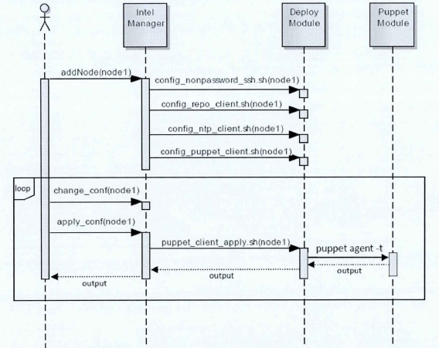
图3.9集群部署模块顺序图
部署网络环境使用图3.9中的config_nonpassword_ssh.sh脚本实现集群管理节点到其他节点之间SSH命令无密码登陆，主要通过expect脚本将管理节点上的SSH公钥拷贝到集群相应节点上，然后在节点上执行本地脚本，把公钥内容添加到/root/.ssh/authorized_keys文件中，即可实现管理节点不用输入密码即可使用SSH命令登陆到该节点上。
部署软件库，即图3.9中的config_repo_client.sh为集群中的节点指定 Hadoop软件库和系统软件库服务器地址，使得集群中的节点可以直接使用软件包管理命令(如yum或者zypper)来安装必要的软件包。该操作需要从deploy.csv 配置接口中读取软件库的相关配置，然后将其生成到对应的软件库配置文件中，deploy.csv详细设计如表3.2所示。
表 3.2 deploy.csv 配置接口
配置项 | 默认值 | 描述
server_ip |  | HControl系统管理节点的IP地址
clean_repofile | yes | 是否清理软件库已有配置文件，如果确保集群已有的软件库配置可用，则该参数可设置为no，否则设置为yes.
os_repo_proxy_user |  | 远程操作系统软件库代理账号
os_repo_proxy_password |  | 远程操作系统软件库代理密码
部署时间一致性服务，即图3.9中的config_ntp_client.sh包括时区同步和时间同步。时区同步通过使用scp (Secure Copy)命令将/etc/localtime以及/etc/sysconfig/clock两个文件从管理节点上拷贝到其他节点上的相同路径下并覆盖原文件来完成。时间的同步是通过在管理节点上配置NTP(Network Time Protocol)服务器，其他节点使用ntpdate命令来向管理节点的NTP服务请求同步。管理节点NTP服务器的配置文件如图3.10所示。
# For more information about this file, see the man pages
# ntp.conf(5), ntp_acc(5), ntp_auth(5), ntp_clock(5), ntp_misc(5), ntp_mon(5).

driftfile /var/lib/ntp/drift/ntp.drift

# Permit time synchronization with our time source, but do not
# permit the source to query or modify the service on this system.
restrict -4 default kod nomodify notrap nopeer noquery

# Hosts on local network are less restricted.
#restrict 192.168.1.0 mask 255.255.255.0 nomodify notrap

# Use public servers from the pool.ntp.org project.
# Please consider joining the pool (http://www.pool.ntp.org/join.html).
#server 0.centos.pool.ntp.org iburst
server 127.127.1.0
图3.10 NTP服务配置文件
部署Puppet客户端，即图3.9中的config_puppet_client.sh使用SSH命令远程登录到集群节点上，安装Puppet软件包，生成Puppet配置文件，并向Puppet服务器请求证书，Puppet服务器接受到请求后自动为其颁发证书。
应用配置到节点使用图3.9中的puppet_client_apply.sh脚本在管理节点上利用SSH命令远程登录到相应节点上，执行Puppet客户端同步命令，向管理节点请求同步资源，并对同步的输出进行处理，提取关键输出，分析其中的错误和警告信息，如果发现错误则触发重试机制，若重试依然发生错误，则应用配置到节点失败。

3.2.4 Hadoop组件模块设计
Hadoop组件模块是使用Puppet资源描述语言来管理集群中Hadoop相关的软件包、配置文件、服务的启动停止、节点的内存分配等等，包括Hadoop模块、Zookeeper模块、HBase模块和Hive模块。下面将先阐述着四个模块的一些通用设计，再阐述每个模块的具体设计。
3.1.4.1 通用配置接口设计
Hadoop组件模块预读取一组配置接口，获取用户对集群的个性化配置，根据这些配置项为各个节点生成相应的配置文件。Hadoop组件模块通用配置接口有cluster.csv和role.csv以及hosts.csv。
配置接口cluster.csv描述了整个集群的属性，包括集群名，集群是否包含域名解析服务，集群所包含的组件名，具体如表3.3所示。
表 3.3 cluster.csv 配置接口
主要配置项 | 默认值 | 描述
cluster.name | MyCluster | Hadoop集群名，默认为MyCluster.
cluster.components | hdfs.mapred | 集群包含的Hadoop组件，可为hdfs，mapred，hbase，hive，zookeeper的组合，以逗号分隔。
hostname.by.etc.hosts | false | 是否需要自动配置/etc/hosts文件，使得集群中的节点可使用主机名相互访问，默认为否。
idh.management.node |  | 管理节点的主机名
配置接口role.csv描述了集群中各个节点对应的Hadoop相关角色，包括hadoop_namenode、hadoop_datanode、hadoopjobtracker、hadoop_tasktracker、hbase_master、hbase_regionserver、zookeeper_server、 ganglia_meta_serverx management等角色，集群中的所有节点都需要在 role.csv中为其指定角色，Hadoop组件模块从role.csv获取每个节点所具有的 的角色，为特定的角色部署并管理特定的底层资源。具体如表3.4所示。
表3.4 role.csv配置接口
主要配置项 | 默认值 | 描述
<节点的主机名> | other | 每个节点所对应的Hadoop相关角色，一个节点可对应于多个角色，以逗号分隔。
配置接口 hosts.csv描述了集群中各个节点IP地址和主机名的键值对，当集群中没有配置域名解析服务的时候，HControl系统需要为每个节点配置/etc/hosts文件，将集群中每台节点的IP地址和主机名写入其中，使得集群中的节点之间可以以主机名相互访问。具体如表3.5所示。
表 3.5 hosts.csv 配置接口
主要配置项 | 默认值 | 描述
<节点的IP地址> |  | 每个节点所对应的IP地址和主机名，一个IP可以对应多个主机名，以逗号分隔。

3.2.4.2 服务内存分配设计
一个正常运行的Hadoop集群包含众多服务，这些服务的内存配置关系到Hadoop集群的性能。Hadoop相关的服务中namenode、secondarynamenode和regionserver服务需要占用节点较多的内存，另外运行Mapreduce作业时，TaskTracker上的任务槽（Task Slot)也需要占用大量的内存，HControl系统将这些服务统称为大内存服务。当一个节点同时具备多个大内存服务时，HControl系统需要为这些服务自动设置最大堆内存，以防止某一个服务抢占了节点几乎所有的内存，导致其它服务无法正常工作。
使用NN表示namenode服务，SNN表示secondarynamenode服务，TS表示TaskTracker任务槽，RS表示regionserver服务。HControl系统的服务内存分配算法如下：
- 定义x_mem表示用户配置的服务x的内存值，若未配置则初始化为0，
x = NN，SNN，TS，RS
- 定义x_wt表示用户配置的服务x的内存权重，若未配置则初始化50。
如果 x_mem ≠ 0 ,那么 x_wt = 0
即如果月艮务x已分配内存，那么不使用权重为其计算内存值。
- 使用physical_memory表示节点物理内存。
- 定义default_ heap_ size袈示用户配置的小内存服务的默认值。
- 定义overhead表示预留给系统及小内存服务的内存值。
overhead = min(total_ mem / 2,default_ heap_ size)
3.2.4.3 Hadoop模块设计
Hadoop模块包含了对于分布式文件系统HDFS以及分布式计算框架 Mapreduce的相应资源的部署和管理。它定义了三组配置接口core-site.csv、hdfs-site.csv以及mapred-site.csv以进行个性化配置，这三组配置接口分别对应于Hadoop的标准配置文件core-site.xml、hdfs-site.xml、mapred-site.xml。除了以“reserved”开头的HControl系统保留配置项，添加到配置接口中的其它配置项都会写入标准配置文件之中。表3.6、3.7和3.8给出了它们的详细设计。
表 3.6 core-site.csv 配置接口
保留配置项 | 默认值 | 描述
reserved.fs.default, name |  | NameNode所在机器地址
<core-site.xml标准配置项> |  | 标准配置文件core-site.xml中的配置项
表 3.7 hdfs-site.csv 配置接口
保留配置项 | 默认值 | 描述
reserved, hadoop.namenode |  | NameNode所在机器地址
reserved.hadoop.namenode.port | 8020 | Namenode服务端口，默认为8020
reserved.hadoop-namenode.run | FALSE | Namenode服务状态，默认为停止
reserved.hadoop-datanode.run | FALSE | Datanode服务状态，默认为停止
reserved.hadoop-secondarynamenode.run | FALSE | SecondaryNamenode 服务状态，默认为停止。
<hdfs-site.xml标准配置项> |  | Hadoop 标准配置文件hdfs-site.xml中的配置项
表 3.8 mapred-site.csv 配置接口
保留配置项 | 默认值 | 描述
reserved.mapred.jobtracker |  | Jobtracker所在机器地址
reserved.mapred .jobtracker. port | 54311 | Jobtracker服务端口，默认为54311
reserved.mapred.child.heapsize | 512 | 每个map/reduce任务最大堆内存
reserved.mapred.cpu.ratio.max | 1.5 | 每个CPU能处理任务（map或reduce任务）的个数，默认为1.5
reserved.mapred.map.reduce.ratio | 2 | TaskTracker 中 map 槽与 reduce 槽比例，默认为2:1
reserved.hadoop-jobtracker. run | FALSE | JobTracker服务状态，馱认为停止
reserved.hadoop-tasktracker.run | FALSE | TaskTracker服务状态，默认为停止
<mapred-site.xml 标准配置项> |  | Hadoop 标准配置文件mapred-site.xml中的配置项
HControl系统的保留配置项有特殊用途，例如将mapred-site.csv中的reserved.hadoop-tasktracker.run配置项的值置为true，然后再执行集群部署模块中的应用配置到节点操作，将会停止集群的所有tasktracker服务。
TaskTracker节点中的map槽和reduce槽最大个数的设置表示一个TaskTracker节点最多能处理的map任务和reduce任务的个数，这关系到 Mapreduce 作业的执行效率。它们对应的 mapred-site.xml 中配置项如下：
- map槽：mapred.tasktracker.map.tasks.maximum
- reduce槽：mapred.tasktracker.reduce.tasks.maximum
为了集群Mapreduce计算框架性能达到最佳，HControl系统采用如下算法计算每个TaskTracker节点的map槽和reduce槽个数：
- 使用TS_mem表示为TaskTracker任务槽分配的内存值
- 使用表示配置的每个map或reduce任务的最大堆内存，从mapred-site.csv的reserved.mapred.child.heapsize获取，默认为512MB，那么节点内存最多能处理的map或reduce任务个数为：
max_task _by _ mem = TS _ mem / child _ heapsize
- 使用cpu_count表示TaskTracker 节点 CPU个数。max_ cpu _ ratio表示每个CPU最多能处理的map或者reduce任务，默认为1.5，那么节点CPU最多能处理的任务个数为：
max_task _by _ mem = cpu_count * max_cpu _ratio
- 那么TaskTracker节点最多能处理的map或者reduce任务个数为：
max_task = min(max_task_by_mem,max_task_by_cpu)
- 使用map_reduce_ratio表示map和reduce任务的比率，默认值为2
- 那么map槽个数为：
map_reduce_ratio
map_tasks = max_task * ---------------------------
map_reduce_ratio +1
reduce槽个数为：
reduce_tasks = max_task / (map_reduce_ratio +1)
3.2.4.4 Zookeeper模块设计
Zookeeper模块使用Puppet资源描述语言部署并管理分布式系统服务Zookeeper的相应资源。Zookeeper的配置接口zookeeper.csv对应于标准配置文件zoo.cfg，详细描述如表3.10。
表 3.10 zookeeper.csv 配置接口
配置项 | 默认值 | 描述
reserved.quorum |  | zookeeper服务器节点地址，以逗号分隔。
reserved.zookeeper-server.run | false | zookeeper-server服务状态，默认为停止。
<zoo.cfg标准配置项> |  | Zookeeper标准配置文件zoo.cfg中的配置项
对于集群中的所有节点，zookeeper都会使用Puppet语言的Package资源为其安装zookeeper客户端，并用File资源配置zoo.cfg指向zookeeper服务器。而对于拥有zookeeper_server角色的节点，zookeeper模块会为其初始化 数据目录/var/zookeeper，以及Zookeeper服务器序号文件/var/zookeeper/myid，并且使用Puppet语言的Service资源管理 zookeeper-server服务状态。
3.2.4.5 Zookeeper模块设计
HBase模块管理并部署分布式数据库HBase，该模块依赖于分布式协同服务Zookeeper，默认使用Zookeeper模抉中配置的zookeeper服务器，该模块提供配置接口hbase-site.csv，对应于HBase的标准配置文件hbase-site.xml，图3.10描述了该配置接口的详细设计。
表 3.10 hbase-site.csv 配置接口
配置项 | 默认值 | 描述
reserved.quorum |  | zookeeper服务器节点地址，以逗号分隔。
reserved.zookeeper-server.run | false | zookeeper-server服务状态，默认为停止。
<zoo.cfg标准配置项> |  | Zookeeper标准配置文件zoo.cfg中的配置项
对于集群中的所有节点，zookeeper都会使用Puppet语言的Package资源为其安装zookeeper客户端，并用File资源配置zoo.cfg指向zookeeper服务器。而对于拥有zookeeper_server角色的节点，zookeeper模块会为其初始化数据目录/var/zookeeper，以及Zookeeper服务器序号文件/var/zookeeper/myid，并且使用Puppet语言的Service资源管理 zookeeper-server服务状态。
3.2.4.5 HBase模块设计
HBase模块管理并部署分布式数据库HBase，该模块依赖于分布式协同服务Zookeeper，默认使用Zookeeper模抉中配置的zookeeper服务器，该模块提供配置接口hbase-site.csv，对应于HBase的标准配置文件hbase-site.xml， 图3.11描述了该配置接口的详细设计。
表 3.11 hbase-site.csv 配置接口
配置项 | 默认值 | 描述
reserved.hbase-master. run | false | HBase Master服务状态，默认为停止。
reserved.hbase-regionserver.run | false | HBase RegionServer服务状态，默认为停止。
<hbase-site.xml 标准配置项> |  | HBase标准配置文件hbase-site.xml中的配置项
HBase模块具有三种角色：hbase_master、hbase_regionserver和hbase_thrift_server。当节点具有相应角色时，HBase模块使用Puppet语言的Package资源为其安装相应的软件包，使用Service资源管理相应服务状态。
3.2.4.6 Hive模块设计
Hive模块部署并管理分布式数据仓库Hive,它使用mysql存储Hive元数据。该模块管理的软件包和服务包括：mysql、hive-metastore和hive-server,管理的配置文件包括mysql的配置文件my.cnf、hive的配置文件hive-site.xml.该模块加载hive-site.csv配置接口，将配置项同步到hive-site.xml中，配置接口设计如表3.12所示。
表 3.12 hive-site.csv 配置接口
配置项 | 默认值 | 描述
reserved.hive-metastore.run | false | hive-metastore服务状态，默认停止。
reserved.hive-server. run | false | hive-server服务状态，默认为停止。
<hive-site.xml标准配置项> |  | Hive标准配置文件hive-site.xml中的配置项
Hive模块将其元存储(metastore)服务部署在集群的NameNode节点之上，将其所使用的mysql数据库也同样部署在NameNode节点之上并对其进行初始化，mysql的初始化包括如下操作：
- 创建Hive元数据表metastore。
- 创建Hive连接mysql的hiveuser账户。
为hiveuser账户设置权限，赋予查询(select)、插入(insert)、更新(update)和删除(delete)操作权限，取消创建(create)、更改表结构(alter)操作权限。

3.2.5 安全模块设计
HControl系统的安全模块主要目标是为Hadoop集群集成基于Kerberos网络认证协议的强认证机制，使得Hadoop集群不再受到恶意用户的攻击。安全模块加载kerberos.csv配置接口，获取用户对于安全模块的个性化配置，接口详细 设计如表3.13所示。
表 3.13 kerberos.csv 配置接口
配置项 | 默认值 | 描述
hadoop.security | simple | Hadoop安全认证机制，值为simple或者kerberos.
kerberos.management | true | 是否管理集群Kerberos服务器和客户端  的搭建，如果集群中己经配置好Kerberos，则置值为false.
kerberos_admin_port | 749 | Kerberos管理服务的端口号
当kerberos.csv 配置接口中的hadoop.security值为kerberos并且kerberos.management值为true时，安全模块将为集群部署Kerberos服务器和客户端。对kerberos.kdc.server指定的Kerberos服务器，安全模块为其自动安装服务器软件包，修改配置文件kdc.conf以及kadm5.acl，启动服务并初始化Kerberos数据库。对集群中的其他节点，安全模块将安装客户端软件包并修改配置文件krb5.conf。
另外，Hadoop集群加入Kerberos认证机制需要为每个组件创建相应的账户和密码文件，账户名具有如下所示的格式：
comp / fqdn @ realm
其中cowp表示组件名，例如hdfs，表示节点的全限定域名(Fully Qualified Domain Name)，realm表示集群设定的Kerberos领域名。安全模块将使用自定义Puppet资源类型host_keytab，为Hadoop特定组件提供创建密码文件的函数。

3.2.6 监控模块设计
HControl系统监控模块利用开源集群监视系统Apache Metrics收集Hadoop和HBase提供的系统指标统计数据，来方便直观地查看Hadoop相关服务实时运行状态，以及节点CPU、内存、磁盘和网络的实时利用率。图3.11是监控模块的架构图。
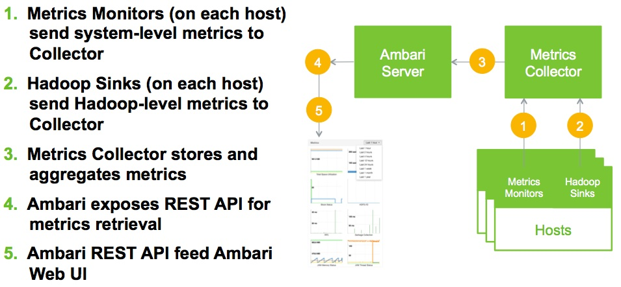
图3.11 监控模块架构图
监控模块从配置接口metrics.csv中加载集群节点机架情况以及collector服务 的汇报节点。为集群中的所有节点安装软件包ambari-metrics-collector、生成配置文件ams-site.xml并启动metrics-collector服务。表3.14对metrics.csv接口进行详细描述。
表 3.14 metrics.csv 配置接口
配置项 | 默认值 | 描述
timeline.metrics.host.aggregator.ttl | 86400 | 1 minute resolution data purge interval. Default is 1 day.
timeline.metrics.host.aggregator.minute.ttl | 604800 | Host based X minutes resolution data purge interval. Default is 7 days.(X = configurable interval, default interval is 2 minutes)
timeline.metrics.host.aggregator.hourly.ttl | 2592000 | Host based hourly resolution data purge interval. Default is 30 days.
timeline.metrics.host.aggregator.daily.ttl | 31536000 | Host based daily resolution data purge interval. Default is 1 year.
timeline.metrics.cluster.aggregator.minute.ttl | 2592000 | Cluster wide minute resolution data purge interval. Default is 30 days.
timeline.metrics.cluster.aggregator.hourly.ttl | 31536000 | Cluster wide hourly resolution data purge interval. Default is 1 year.
timeline.metrics.cluster.aggregator.daily.ttl | 63072000 | Cluster wide daily resolution data purge interval. Default is 2 years.

3.3 HControl系统负载均衡设计
HControl系统面向的是大规模集群上Hadoop相关组件的部署，后台使用 Puppet工具来完成个性化部署工作，由于Puppet工具采用的是C/S架构，当Puppet的客户端过多时，Puppet Master如何快速地响应并处理客户端的并发请求是一个值得研究的问题。
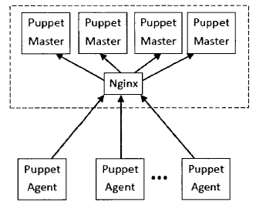

图3.12负载均衡示意图
如图3.12所示，为了处理大规模Puppet客户端的并发请求，HControl系统采用多Puppet Master服务加上Nginx做反向代理来实现系统的负载均衡，客户端发送到Puppet Master端口的请求被nginx拦截，利用反向代理技术将其交给后台的负载较小的Puppet Master来处理，从而使得可以HControl系统处理的并发请求的能力极大地提升。

3.4 本章小结
本章首先对HControl系统进行需求分析，包括外部接口需求分析、功能性需求分析以及非功能性需求分析。然后基于这些需求，对系统进行了总体架构设计和具体模块设计，并阐述了系统的配置接口框架、集群部署模块、Hadoop组件模块以及安全和监控模块的详细设计。最后，本章分析了HControl系统处理并发 请求上的瓶颈并提出可行的解决方案。

第四章 HControl部署与管理系统的实现

4.1 HControl系统目录结构
HControl系统从实现上分为配置接口、集群部署模块以及Puppet模块三个部分，如图4.1所示，config目录是配置接口目录，其中default目录代表默认配置接口目录，usr目录表示用户自定义配置接口目录，default目录中的pkg-service-info目录存放HControl系统所需要用到的软件包和服务的名称的配置接口。deploy目录是集群部署模块目录，部署网络环境、应用配置到节点等脚本就放在该目录中。puppet目录中是Hadoop相关组件模块、安全模块以及监控模块的代码，其中manifests目录存放的是Puppet模块的总清单文件site.pp，它是Puppet模块的入口文件。
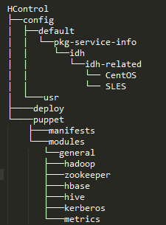
图4.1 HContorl系统目录结构

4.2 配置接口框架实现

4.2.1 默认配置接口的实现
图4.2是hfds-site.csv的默认配置接口，从此图中可以看出配置接口以键值对的形式存储在文件中，键和值之间以逗号分隔。该接口中既包含以“reserved” 字符串开头的系统保留配置项，例如reserved.namenode.memory.weight表示namenode服务的内存权重，也包含hdfs-site.xml的标准配置项，例如dfs.namenode.handler.count，这些标准配置项的默认设定包含了HControl系统对Hadoop参数的性能调优。

reserved.hadoop.namenode.port,8020
reserved.namenode.memory, weight,50
reserved.secondary.namenode.memory.weight,50
reserved.hadoop-namenode.run,false
reserved.hadoop-datanode.run,false
reserved.hadoop-secondarynamenode.run,false
dfs.name.dir,/hadoop/drbd/hadoop_image,/hadoop/hadoop_image_local
dfs.balance.bandwidthPerSec, 104857600
dfs.socket.timeout,120000
dfs.namenode.handler.count,100
图4.2 hdfs-site.csv默认配置接口

4.2.2 加载配置接口的实现
配置接口的加载函数get config.rb位于Puppet的general模块的自定义函数库中，它使用Ruby语言编写，该函数可以在Puppet模块中被调用。例如加载mapred-site.csv只需要使用如下语句即可：
$mapred_site = get_config("mapred-site")
从图4.3中的代码可以看出，配置接口的加载顺序为先加载默认配置接口，再加载普通配置接口，最后加载节点特殊化配置接口，如果有相同的配置项，使用后加载的配置接口中的值覆盖之前的。
require 'csv'

Puppet::Parser::Functions::newfunction(:get config,:type => :rvalue) \
do |args|
datafile = args[0]

if args.length == 1
manifestdir = File.dirname(Puppet[',manifest".to_sym])
defaultdir = manifestdir + "/../../config/default" # 默认配置接口目录
datadir = manifestdir + "/../../config/usr" # 用户自定义配置接口目录
# 节点特殊化配置接口

# 先加载默认配置接口，再加载普通配置接口，最后是节点特殊化配置接口
datafiles = [defaultdatafile, general_file, machine_specific_file]
elsif args.length == 2
datadir = args[1]
general_file = datadir+7"+dataflle+".csv"
datafiles = [generalfile]
end

config = Hash.new
datafiles.each do |file|
if File.exist?(file)
oneconfig = {}
CSV.foreach(file) do |line|
if line.length == 2
val = line[l].to_s
one_config[line[0].strip] = val
elsif line.length > 2
one_config[line[0].strip] = cells.map do |c|
c.tos
end
end
end
config.merge!(one_config) #合并后加载的配置接口，覆盖之前的相同配置项
end
end
config
end
图4.3加载配置接口函数代码

4.3 集群部署模块的实现

4.3.1 部署网络环境的实现
部署集群网络环境脚本config_nopassword_ssh.sh使用expect命令将管理节点的SSH公钥以及本地配置脚本config_ssh_local.sh拷贝到特定节点之上，然后在对应节点上执行config_ssh_local.sh将公钥加入uthorized_keys使得用户可以免密码登陆。config_nopassword_ssh.sh如图4.4所示，config_ssh_local.sh如图4.5所示。
#!/usr/bin/expect
set host [lindex $argv 0]
set password [lindex $argv 1]
set pubkey [exec cat /etc/intelcloud/idh-id_rsa.pub]
set localsh [exec cat ./config ssh local.sh]

spawn ssh -i /etc/intelcloud/idh-id_rsa root@$host "
umask 022
mkdir -p /root/.ssh
expect {
-nocase "password:" {send "$password\r"}
timeout {exit 1}
}
expect eof

图4.4部署网络环境config_nopassword_ssh.sh代码
umask 022
echo "" >> /root/.ssh/authorized_keys
cat /rool/.ssh/idh-id_rsa.pub >> /root/.ssh/authorized_keys

sed -i "/ UserKnownHostsFile/d" /root/.ssh/config
echo "UserKnownlHostsFile /dev/null" >> /root/.ssh/config
sed -i "/ LogLevel/d" /root/.ssh/config
echo "LogLevel ERROR" >> /root/.ssh/config
图4.5部署网络环境config_ssh_local.sh代码

4.3.2 部署时间一致性服务的实现
部署时间一致性服务config_ntp_client.sh包括同步时区和同步时间两部分，其中同步时区是通过将网络时间服务器(Network Time Protocol，即NTP)上的/etc/localtime和/etc/sysconfig/clock两个文件拷贝到需要同步的节点上。同步时间包括安装NTP软件包，停止NTP服务，尝试与NTP服务器进行同步，执行时间同步和将系统时钟写入硬件时钟。
NTP服务器在刚刚启动的时候，需要等待一段时间才可以进行同步，因此在为节点进行时间同步时需要使用while循环不断请求与NTP服务器进行同步，直到同步成功或者达到一定的次数为止。
另外，需要为代码执行关键性阶段的添加状态标记，标记共分四种： IM_CONFIG_PROCESS表示阶段开始或结束，IM_CONFIG_INFO表示执行中的关键输出信息，IM_CONHG_ERROR表示执行阶段的严重错误，IM_CONFIG_WARN表示执行阶段中的异常或者可恢复性错误。具体代码如图4.6所示。
#!/bin/sh

script_dir='dimame $0'
ntp_client=$l # 从参数获取需要同步时间的节点地址
# 从deploy.csv获取ntp服务器节点地址
ntp_server=$(cat $script_dir/config/default/deploy.csv | grep "^server_ip" | awk -F ',' '{print $2}')
config_log=/var/log/idh/node-config.log # 日志文件路径

#同步时区
scp /etc/localtime root@$ntp_client:/etc/localtime
scp /etc/sysconfig/clock root@$ntp_client:/etc/sysconfig/clock

ssh root@$ntp_client '
echo "[IM_CONFIG_PROCESS]: Synchronize time and timezone" | tee -a '$config log'
echo "[IM_CONFIG_INFO]: Waiting for 'Sntp client* update time to '$ntp_server'... | tee -a '$ config log1'

echo "[IM_CONFIG_ INFO]: Installing ntp" | tee -a '$config log' # 安装ntp软件包
execmsg=$(yum -y -q install ntp 2>&1)
if[[ $? -ne 0 ]]; then
echo "[IM_CONFIG_ERROR]: $execmsg" | tee -a '$config_log'
else
echo "[IM_CONFIG_INFO]: Finish Installing ntp" | tee -a '$config_log'
fi
if service ntpd status >/dev/null 2>&1; then # 停止ntpd服务
service ntpd stop
fi
# 尝试与ntp服务器进行时间同步
echo "[IM_CONFIG_INFO]: Synchronizing time with ntp server..." | tee -a '$config_log'
waiting_time=300
while !ntpdate '$ntp_server' >> '$config_log' 2>&1
do
if [ $waiting_time -eq 0 ]; then
echo "[IM_CONFIG_ERROR]: Please check whether the ntpd \
service is running on ntp server '$ntp_server'." | tee -a '$config_log'
exit 1
fi
echo "[IM_CONFIG_INFO]:." | tee -a '$config_log'
sleep 1
let waiting_time=$waiting_time-1
done
for x in {1..5} # 执行ntp同步命令
do
echo -n "[IM_CONFIG_INFO]:" | tee -a '$config_log'
ntpdate '$ntp_server' | tee -a '$config_log'
sleep 1
done
# 系统时钟写入硬件时钟，使得重启服务器时间修改依然生效
hwclock --systohc
'
图4.6部署时间一致性服务config_ntp_client.sh代码

4.3.3 应用配置到节点的实现
应用配置到节点puppet_client_apply.sh的主要实现是通过远程登录到相应节点，执行Puppet客户端的同步命令“puppet agnet -t”同步命令请求同步相关资源，并且对同步的输出信息进行分析处理，如果发现同步发生严重错误则进行相应的处理，例如进行重试。重试失败则输出错误提示信息，告知用户发生错误，具体代码如图4.7所示。
#!/bin/sh

client=$l
apply_status="SUCCESS"
puppet_apply_log=/var/log/idh/puppct-apply.log

# 远程登录节点同步Puppet资源
ssh root@$client '
umask 022
# analyse_puppet_apply.sh包含切分日志函数和Puppet同步命令输出
# 的分析函数
./usr/lib/intelcloud/scripts/analyse_puppet_apply.sh

# 使用split_rotate_log函数切分日志
split_rotate log '$puppet_apply_log'
echo "Starting puppet client apply at `date`" >> \
'$puppet_apply_log'
echo "[IM_CONFIG_PROCESS]: Deploy packages and configurations\
to nodes in the cluster" | tee -a '$puppet_apply_log'

# 使用analyse_puppet_apply函数分析Puppet同步命令的输出
puppet agent -t | analyse_puppet_apply '$puppet_apply_log'
'

#获取同步状态
apply_status=$(ssh root@$client 'tail -nl '$puppet_apply_log' | \
cut -d" " -f2')

case "$apply_status" in
SSL_ERROR|SSL_REQ)
... ... # 为客户端重新生成证书并再一次进行Puppet资源同步，省略该部分代码 CLASSNOTFOUND)
... ... # 再一次进行Puppet资源同步，如果还出现该异常则报错，省略此段代码
*)
;;
esac
图4.7应用配置到节点puppet_client_apply.sh部分代码
另外，Hadoop系统需要针对集群硬件的特殊配置情况对参数进行调整，因此应用配置到节点操作的执行是常态，这个过程会有大量的操作执行信息记录到日志文件中，如果日志文件过大将会影响对日志的查看和分析，因此需要一个日志切分轮转函数來解决这个问题。另外还需要一个日志分析函数来对操作执行的输出信息进行分析处理，过滤多余的输出信息，分析发生的错误类型。具体代码如图4.8所示。
#!/bin/sh

# Puppet同步命令输出信息的分析函数
function analyse_puppet_apply {
logfile=$l
status=SUCCESS

while read line
do
success_regexpr="Package\[.*\]|Service\[.*\] | File\[.*\]|\
Retrieving plugin | Applying configuration | Finished catalog run" # 正常输出的正则表达式
filter_regexpr="content:$ | Filebucketed | /File
\[/var/lib/puppet/lib" # 需要过滤掉的输出信息的正则表达式

sslerr_regexpr="SSL certificate error | Could not request certificate" # SSL证书错误的正则表达式
sslreq regexpr=*'no certificate found and waitforcert is \
disabled"
classnotfound_regexpr=”Could not find class" # 偶尔出现的classnotfound错误
general_erro="err: " # 未知错误

if echo $line | grep -E "$sslerr_regexpr" >/dev/null 2>&1;\
then
echo "[IM_CONFIG_WARN]: $line" >> $logfile
status=SSL_ERROR
elif echo $line | grep -E "$general_eiror" >/dev/null 2>&1; \
then
["$status" == "SUCCESS" ] && status="WARN"
echo H[IM_CONFIG_$status]: $line" | tee -a $logfile
elif echo $line | grep -E "$success_regexpr" | grep -Ev \
"$filter_regexpr" >/dev/null 2>&1; then
echo "[IM_CONFIG_INFO]: $line" | sed "s:'{md5}.*'::g; \
s:content as:content:g; s:/Stage\[main\]/::g" | \
tee -a $logfile
fi
done
echo "[PUPPET_APPLY_STATUS]: $status" | tee -a $logfile # 记录本次同步状态
}

# 日志切分轮转函数
function split rotate log {
logfile=$l #获取日志文件
rotate_num=${2:-5} #获取日志轮转数目，默认为5个轮转日志文件
max_size=${3:-2048} #获取日志文件大小限制，默认为2MB

[ ! -f $logfile ] && return 1
logdir=$(dirname $logfile)
baselog=$(basename $logfile)

cd $logdir
log_size=$(du Sbaselog | cut -f 1) # 获取日志文件大小

if [ $log_size -gt $max_size ]; then # 如果大于限制就进行切分和轮转
split -b "${max_size}K" $baselog $baselog. # 切分日志

while [ $rotate num -gt 1 ]; do #轮转日志
prev=$(expr Srotate num - 1)
[-f "$baselog.$prev" ] && mv "$baselog.$prev" \
"$baselog.$rotate_num"
rotate_num=$prev
done
mv "Sbaselog.aa" "Sbaselog.1";
mv "Sbaselog.ab" "Sbaselog";
fi
cd - >/dev/null
}
图4.8同步分析函数和日志切分函数analyse_puppet_apply.sh部分代码

4.3.3 应用配置到节点的实现
HControl系统可以作为 Intel® Manager for Apache Hadoop*(以下简称IM)的后台部署管理模块，IM通过调用HControl系统的集群部署模块与其进行交互，如图4.9所示的IM安装节点界面调用到了集群部署模块中的部署网络环境、部署软件库、部署时间一致性服务、部署Puppet客户端这四个脚本，IM_CONFIG_PROCESS的阶段状态标记的信息以蓝色显示，IM_CONFIG_INFO的状态标记信息以白色显示，IM_CONFIG_ERROR的错误状态标记信息以红色显示，IM_CONFIG_WARN的警告状态标记信息以黄色显示。当IM读取到错误状态 标记信息时，界面上以红叉显示节点安装失败。
图4.10是IM是应用配置到节点界面，界面中的同步信息是执行HControl系统的应用配置到节点脚本puppet_client_apply.sh的输出，图中所显示的信息是正在安装Hadoop相关组件的软件包。
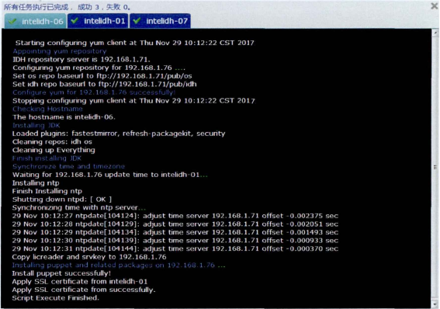
图4.9 IM安装节点界面
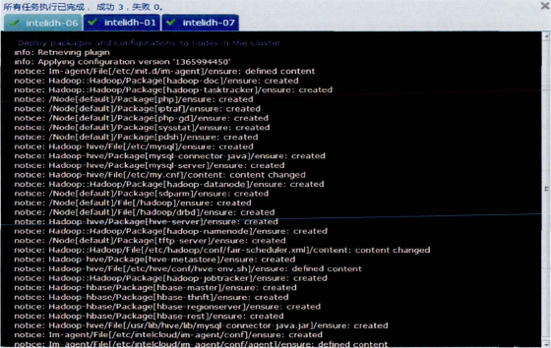
图4.10 IM应用配置到节点界面

4.4 实验与分析Hadoop组件模块的实现

4.4.1 总清单文件的实现
Puppet总清单文件位于路径HControl/puppet/manifests/site.pp下，它是 Puppet模块的入口程序，HControl系统的site.pp文件主要有三个工作：一是加载配置接口，包括通用配置接口和Hadoop组件配置接口，获取当前节点所具有的角色；二是获取大内存服务己指定的内存值，从而计算节点可分配内存值，未指 定内存值的服务为其计算权重值，从而得到总权重值；最后就是加载Puppet各个模块，包括hadoop模块，zookeeper模块，hbase模块，hive模块，kerberos 安全模块以及Metrics监控模块。Puppet总清单文件的部分代码如图4.11所示。
#获取配置接口
$cluster = getconfig("cluster") # 加载cluster.csv配置接口
$roles = getconfig("role") # 加载role.csv配置接口
Shosts = get_config("hosts") # 加载hosts.csv配置接口
# 获取安全认证机制
...... # 获取Hadoop相关包名和服务名存入Hash类型的变暈packages以及services
...... # 根据节点角色获取大内存服务已分配内存值, 未指定内存的服务的计算权重值
node default {
include hadoop include zookeeper
include hbase
include hive
include metrics
include kerberos
}
图4.11 Puppet总清单文件site.pp部分代码

4.4.2 自定义函数的实现
Hadoop组件模块定义一系列自定义的函数，方便在Puppet的清单文件中进行条件判断、字符串操作、赋值等操作。这些自定函数包含Puppet模块的lib目录下，下面选取几个常用的自定义函数的展示其具体实现。
1) has_role函数具有两个参数，如果第二个参数为数组，且包含第一个参数的值，或者第二个参与和第一个参数相等，则返回true,否则返回false。具体实现如图4.12所示。
2) lookup函数具有三个参数，第一个参数表示key (键），第二个参数表示默认值，第三个参数是Hash类型的变量，如果第三个参数存在第一个参数表示的key,则返回其对应的value (值），否则返回第二个参数表示的默认值。具体实现如图4.12所示。
3) append_each函数具有两个参数，第一个参数是个字符串，如果第二个参数是个数组，则将第一个参数的字符串连接到该数组每个元素之后，并将新的数组作为返回值。具体实现如图4.14所示
require 'csv'

Puppet::Parser::Functions::newfunction(:has_role,:type => :rvalue) do |args|
role = args[0]
roles = args[ 1 ]

if roles.respond_to?("include?")
roles.include?(role)
else
roles == role
end
end
图4.12 has_role自定义函数代码
require 'csv'

Puppet::Parser::Functions::newfunction(:lookup,:type => :rvalue) do |args|
key = args[0]
defaultVal = args[l]
diet = args[2]
if dict.has_key?(key)
dict[key]
else
defaultVal
end
end
图4.13 lookup自定义函数代码
Puppet::Parser::Functions::newfunction(:append_each,:type => :rvalue) do |args|
suffix = (args[0].is_a?Array)?rgs[0].join(""): args[0]
inputs = (args[ I ].is_a? Array)?args[ 1 ]: [ args[1]]
inputs.map { |item| item + suffix }
end
图4.14 append_each自定义函数代码

4.4.3 模块资源管理的实现
Hadoop组件模块中各个组件之间资源管理方法具有相似性，每个组件模块都检查当前节点的角色，根据不同角色为其管理不同的资源，然后使用Puppet的Package资源管理软件包的安装，使用File资源管理配置文件，使用Service 资源管理服务运行状态。
以Hadoop模块为例，它只为具有namenode角色的节点安装namenode的软件包，管理namenode服务的运行状态，Hadoop模块清单文件init.pp代码片段如图4.15所示。
# 安装Hadoop核心软件包
package { $packages["hadoop "]:
ensure => latest,
}
if has_role("hdfs", $components) {
file { "/etc/hadoop/conf/hdfs-site.xml": # 管理hdfs-site.xml
content => template('hadoop/hdfs-site.xml'), # 根据hdfs-site.xml模板同步内容
require => [Package[$packages[nhadoop"]]], # 依赖于Hadoop核心包
}

# 判断是否是namenode
if has_role("hadoop_namenode",$myrole) {
package { $packages["hadoop-hdfs-namenodeM]: # 安装namenode软件包
ensure => latest,
}
if ($Shdfs ["reserved.hadoop-namenode.run"] == "true1') { # 判断 namenode 是否启动
service { $services["hadoop-namenode"]:
ensure => true, # 确保namenode 保持运行
enable => true, # 开机自动启动
subscribe => [File[7etc/hadoop/conf/core-site.xml", # 订阅配置文件
"/etc/hadoop/conf/hdfs-site.xml"],
require => [Package[$packages["hadoop-hfds-namenode"]]], #依赖软件包
}

}
}
图4.15 Hadoop模块清单文件部分代码

4.4.4 模块资源管理的实现
Hadoop组件模块都从一组配置接口读取配置项，然后使用erb（embedded Ruby）类型的模板文件来管理Hadoop组件标准配置文件的内容，例如hbase模块利用templates目录下的hbase-site.xml模板文件来管理标准配置文件 /etc/hbase/conf/hbase-site.xml的内容，hive 模块利用hive-site.xml 模板文件管理/etc/hive/conf/hive-site.xml。
下面以Hadoop模块为例，在图4.15的代码片段中，文件资源 /etc/hadoop/conf/hdfs-site.xml利用Hadoop模块templates目录下的hdfs-site.xml来同步文件内容。模板文件hdfs-site.xml的部分代码如图4.16所示，它从hdfs-site.csv配置接口中读到的所有配置项，然后除去以“reserved”字符串开头的HControl系统保留配置项，写入标准配置文件hdfs-site.xml中。
<configuration>
......
<% hdfs_site.reject {|key, value| key.match(/^reserved\./)}.sort.each do |key,value|-%>
<properly>
<name><% = key %></name>
<value><% = value.kind_of?(Array) ? value.joinf(','):value %></value>
</property>
<% end-%>
</configuration>
图4.16 hdfs-site.xml模板文件部分代码

4.5 本章小结
HControl系统的安全模块基于Kerberos网络认证机制，Kerberos服务器的部署和管理主要包括安装Kerberos服务器软件包，修改配置文件kdc.conf以及kadm5.acl，初始化Kerberos数据库并启动服务，具体代码如图4.17所示。
if ($hadoop_security_authentication == "kerberos") {
if ($manage_kdc == "true" && $localhostname == $kerberos_kdc_server) {
package { $packages["kerberos-server"]: # 软件包的安装
ensure => installed,
}
exec { "kdb5_util": # 初始化 kerberos 数据库
path => $exec_path,
command => "rm -f/etc/kadm5.keytab; kdb5_util -P cthulhu -r \
${kerberos_realm} create -s && kadmin.local -q 'cpw -pw \
secure kadmin/admin'"，# 已有stash 文件则不初始化
creates => '7var/kerberos/krb5kdc//stash", # 已有 stash 文件则不初始化
subscribe => File["/var/kerberos/krb5kdc/kdc.conf"],
require => [Package[$packages["kerberos-server"]]，\
File[*7etc/krb5.conf'], File[7var/kerberosZkrb5kdc/kdc.conf']],
}
}
图4.17安全模块服务器部分代码
file { "/etc/krb5.conf"： # 管理 krb5.conf 配置文件
content => template('kerberos/krb5.conf'),
owner => "root",
group => "root",
mode => "0644",
}
package { packages["kerberos-client"]：# 确保kerberos客户端软件包己安装
ensure => installed,
}
图4.18安全模块客户端部分代码
HControl系统的安全模块会为每个节点安装客户端，客户端的部署主要包括krb5.conf配置文件以及客户端软件包的安装。图4.18给出了安全模块客户端部分代码。
安全模块将使用自定义Puppet资源类型host_keytab，为Hadoop特定组件和特定节点提供创建账户和密码文件的自定义类型。具体代码如图4.19所示。
define create_princs { # 创建 principal 自定义类型
exec { "addprinc.$tit1e":
command => "kadmin -w secure -p kadmin/admin -q 'addprinc \
-randkey $title/$localfqdn'",
unless => "kadmin -w secure -p kadmin/admin -q listprincs \
| grep -q $title/$localfqdn", require => \
Package[$packages["kerberos-client"]],
}
}

define host_keytab($princs = undef) { # 生成 keytab
$real_princs = $princs ? {
undef => [ Stitle ],
default => $princs,
}
$keytab = "/etc/${title}.keytab”
$exports = inline_template("<% = real_princs.join('/$localfqdn ')\
+ '/$localfqdn' %>")

create_princs { $real_princs:
}

exec { "xst.$title":
command => "kadmin -w secure -p kadmin/admin -q 'xst -k \
$keytab $exports'; chown $title $keytab",
unless => "klist -kt $keytab 2>/dev/null | grep -q \
$title/$localfqdn",
require => [ create_princs[$real_princs]],
}
}
图4.19安全模块创建账户和密码文件部分代码

4.6 监控模块的实现
HControl系统监控模块的实现是基于开源集群监控系统ambari-metrics，主要由Metrics的三个组件ambari-metrics-collector服务、ambari-metrics-monitor服务以及web服务器构成。每个组件的管理和部署都包含相关软件包的安装、配置文件的修改以及服务的运行。监控模块从metrics.csv配置接口加载配置项，写入ams-site.xml和metric_monitor.ini 配置文件，其具体实现如图4.20所示。
另外，监控模块通过自动生成Hadoop的指标收集配置文件指定Metrics的服务器地址，使得Metrics服务器能够收集到Hadoop相关的指标数据。该指标收集配置文件是由监控模块中的同名模板来进行管理，部分代码如图4.21所示。
<configuration>

<property>
<name>jstorm.rest.metrics.fetcher.enabled</name>
<value>true</value>
</property>

<property>
<name>spark.rest.metrics.fetcher.enabled</name>
<value>true</value>
</property>
图4.20配置文件ams-site.xml部分代码
# collector
collector=suse002
port=6188

# storm rest
spark.ui.server=10.139.8.247
spark.ui.port=18081
spark.ui.protocol=http

#timing scheduler
图 4.21 模板文件 hadoop-metrics2.properties 部分代码
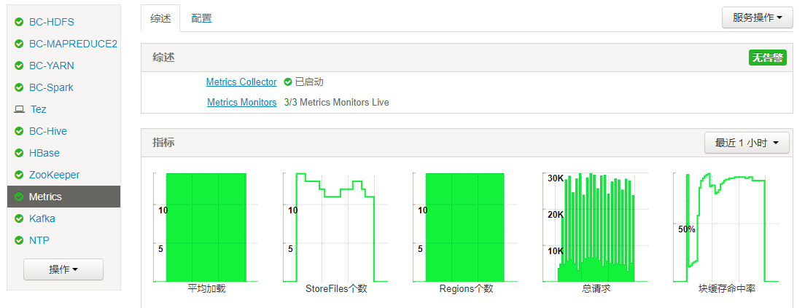
图 4.22 Metris实时数据
当Hadoop的服务启动起来，收集指标数据并汇报给Metrics服务器，Metries服务器接收到这些数据并提供网页以图片的形式直观显示出来，图4.22给出运行服务器实时数据图，图4.23给出集群实时监控图。
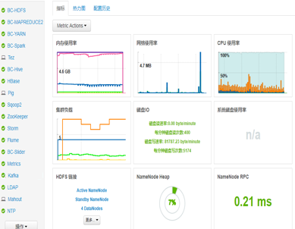
图 4.23 集群实时监控

4.7 系统性能测试
中移软件Hadoop发行版自发布以来，已经在移动省公司、金融、交通等行业的多家公司进行部署应用。其中HControl系统作为Intel Manager的后台部署与管理工具，表现出稳定的性能。从图4.23可以看出，HContrl系统具有良好的并发性，其部署时间并不随着机器数量线性增长，该图的数据均来自于真实的部署案例。值得一提的是在美国一家大型软件公司的1000台测试集群上，使用HControl系统部署Hadoop相关系统仅花费三个小时左右的吋间。
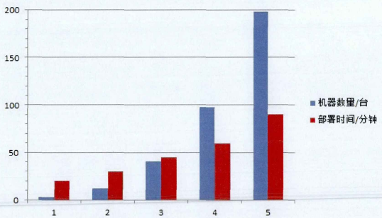
图4.23 HControl系统的机器数量/部署时间图

4.8 本章小结
本章详细阐述了HControl系统各个模块的实现，从默认配置接口到加载配置接口函数的实现细节，再到集群部署模块中部署网络环境、时间一致性服务以及应用配置到节点的具体处理方法，接着以Hadoop模块为例阐述了Hadoop组件模块的基本实现方式。最后阐述了安全模块和监控模块主要功能实现。

第五章 总结与展望

5.1 本文总结
本文着重研究Hadoop相关系统以及自动化部署工具Puppet的框架和特性，并基于Puppet设计和实现一个自动化、可管理、可监控的大规模Hadoop集群的部署管理系统，该系统作为Intel® Manager for Apache Hadoop的后台部署管理系统，表现出良好的稳定性和可用性。本文的主要研究和开发工作包括以下几个方面：
- 研究了 HDFS、MapReduce、Yarn、HBase和Hive等系统的设计思想和基本框架，作为项目设计的理论基础。
- 研究了自动化部署工具Puppet的工作原理以及Puppet资源描述语言的特性和使用方法，作为项目设计和实现的技术基础。
- 分析了大规模Hadoop集群管理系统HControl的外部接口需求、功能性需求以及非功能性需求，明确了项目所要实现的功能以及性能要求。
- 设计HControl系统的配置接口模块、集群部署模块、Hadoop组件模块、安全模块以及监控模块。并且对集群资源利用率进行考虑，设计了Hadoop相关服务的内存计算分配算法以及Mapreduce任务槽分配算法。并为系统设计了负载均衡方案以提髙并发请求处理能力。
- 实现了HControl系统的各个模块，并在真实的环境中进行测试，测试通过后被多家企业用户以及个人用户所使用，表现出良好的可用性。

5.2 后续工作展望
随着大数据领域的蓬勃发展，Hadoop开源社区日益活跃，Hadoop相关系统的版本也在不断的演进之中。另一方面，越来越多的大数据分析处理的研究成果涌现出来，因此HControl系统的进一步工作主要有：
- 设计一个通用的框架，使得HControl系统能够管理不同版本的Hadoop相关系统，以使得HControl系统具有较好的兼容性，只需要修改很少的配置文件即可对不同的Hadoop相关系统进行管理。
- 将更多的大数据处理框架集成进HControl系统，例如机器学习框架Mahout等。使得HControl系统能够部署并管理更多的大数据分析处理系统，满足更多的应用场景。

参考文献
[1] [Apache，2018] http://hadoop.apache.org/，Apache Hadoop，2018。
[2] [Apache，2017] http://ambari.apache.org/，Apache Ambari，2017。
[3] [Apache，2017] http://hive.apache.org/，Apache Hive，2017。
[4] [Apache，2017] http://hbase.apache.org/，Apache HBase，2017。
[5] [C 黄大川，2014] 黄大川，数据中心Hadoop部署与追踪系统研究，硕士论文，华中科技大学，2014。
[6] [hortonworks，2017] https://hortonworks.com/，Hortonworks Ambari，2017。
[7] [hortonworks，2017] https://docs.hortonworks.com， Hortonworks HDPDocuments，2017。
[8] [J Sharp-Parl，2013] https://www.scriptrock.com/articles，Aln Sharp-Paul, Puppet vs. Chef-The Battle Wages On, 2013。
[9] [Jeffrey Dean, 2013] Jeffrey Dean, Sanjay Ghemawat, MapReduce: simplified data processing on large clusters, in Proceedings of OSDI, pages 137-150, 2013
[10] [Latta Robert, 2015] Lars George, Hadoop: The Definitive Guide: Storage and Analysis at Internet Scale 4th Edition, O’ Reilly Media 2015。
[11] [M.Stanciu，2011] Magherusan-Stanciu, Cristian, Grid System Installation, Management and Monitoring Application, in Parallel and Distributed Computing (ISPDC), 2011 10th International Symposium, pages 25-32, 2011。
[12] [英特尔，2013] www.intel.cn/biqdata，英特尔Hadoop发行版白皮书， 2013。
[13] [Tom Whit，2015] e. Hadoop权威指南(第3版,修订版) [M] 清华大学出版社，2015: 1-1。
[14] [Puppet，2017] https://puppet.com/，Puppet，2017。
[15] [Puppet，2017] https://docs.puppet.com/，Docs Puppet，2017。
[16] [Val Hendrix, 2012] Val Hendrix, Doug Benjamin, Yushu Yao, Scientific Cluster Deployment and Recovery - Using puppet to simplify cluster management, in Journal of Physics: Conference Series, Volume 396, Part 4, 2012。
[17] [Shvachko, 2010] Shvachko.K, Sunnyvale, Hairong Kuang, Radia.S, Chansler.R, The Hadoop Distributed File System, in Mass Storage Systems and 2007-06-06. Technologies (MSST), IEEE 26th Symposium, pages 1-10, 2010。
[18] [Thusoo，2010] Thusoo, Ashish, Sarma, Joydeep Sen, Jain Namit, Shao Zheng, Chakka Prasad, Zhang Ning, Antony Suresh, Liu Hao, Murthy Raghotham, Hive - a petabyte scale
data warehouse using Hadoop, in Data Engineering (ICDE), 2010。
[19] [Wikipedia，2018] https://en.wikipedia.org/wiki/，Wikipedia, Comparison of open source configuration management software, 2018。

致 谢
短短几个月的毕业设计，使我从中受到很大的教育和启迪，不仅将大学所学的知识进行了实际应用，还学到了很多书本上学不到的知识。开阔了视野，增长了知识，积累了经验。充分锻炼了自己的动手和应用能力，真正做到了理论联系实际。
首先感谢***老师的关心，指导和教诲。本人在论文期间的工作自始自终都是在老师全面、具体、耐心的指导下进行的。程宝磊老师渊博的学识，敏捷的思维，严谨求实的态度和诲人不倦的精神使学生受益非浅，而且乐观幽默平易近人，令我终身难忘。
最后，再次向所有关心，帮助，理解，支持我的老师和朋友们致以深深的谢意。谢谢你们!

